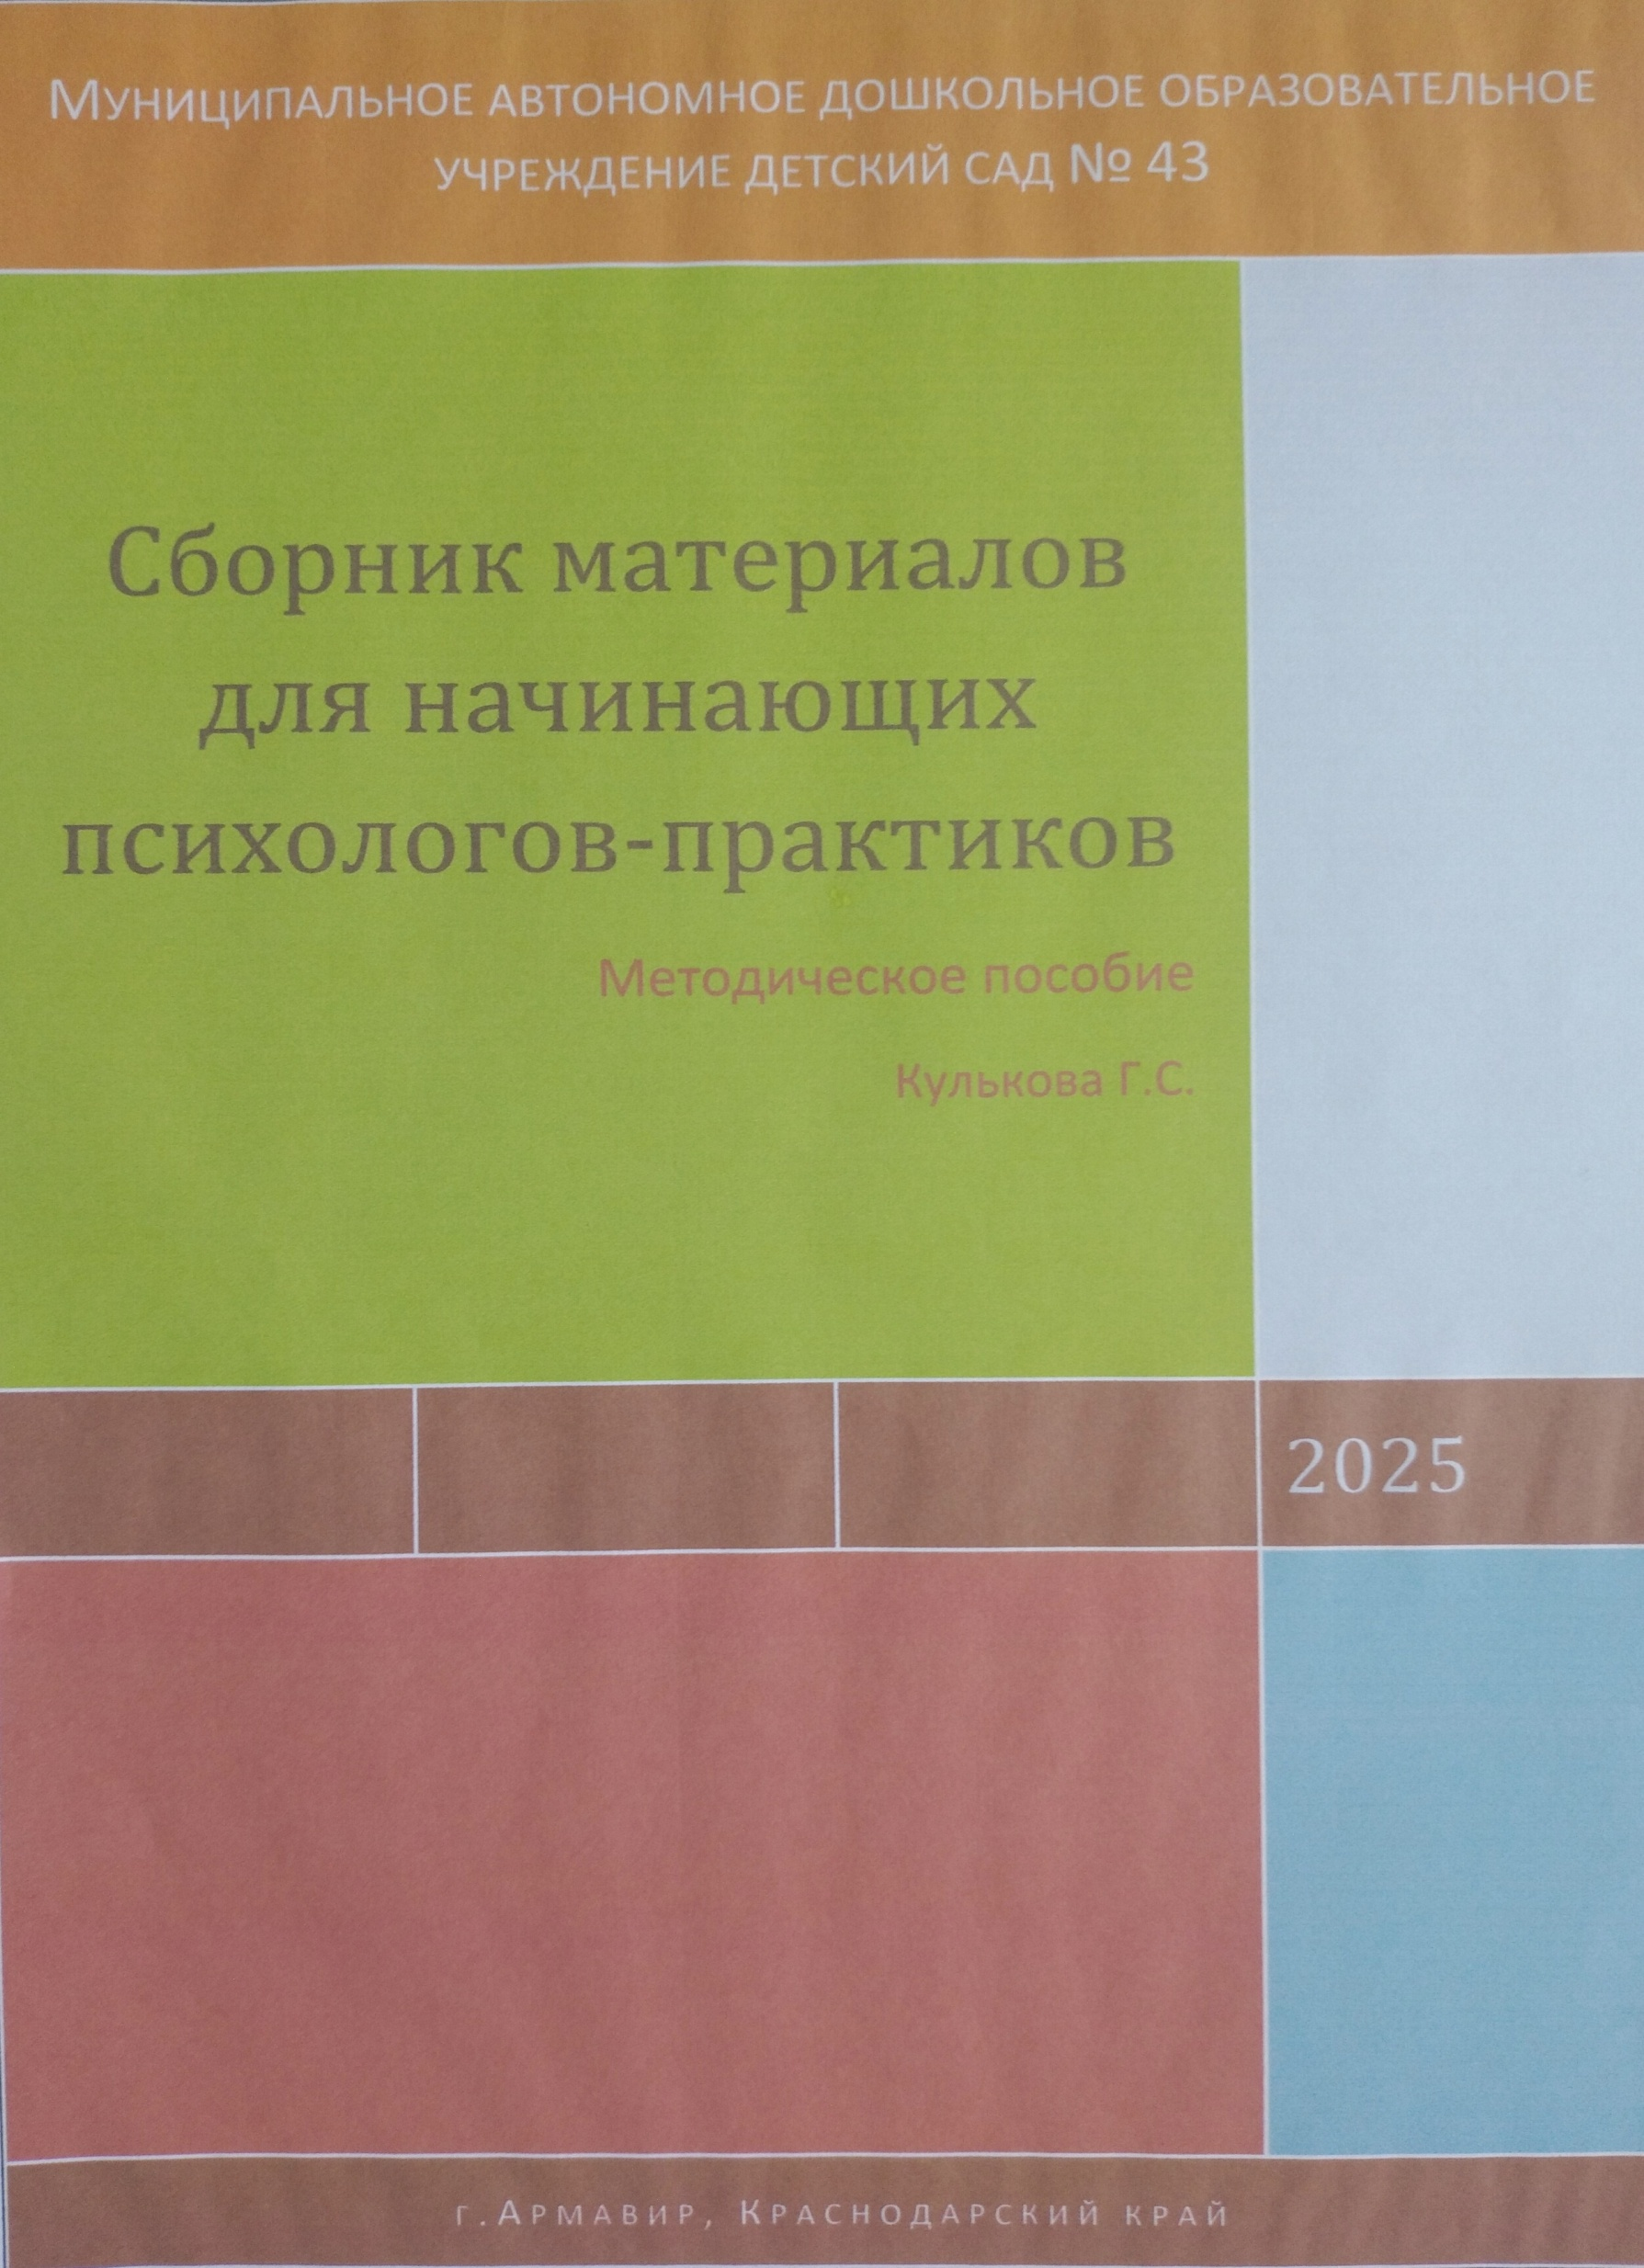

Рецензент – И.В.Ткаченко,
доктор психологических наук, профессор кафедры социальной, специальной педагогики и психологии ФГБОУ ВО «Армавирский государственный педагогический университет»

Кулькова Г.С. Сборник материалов для начинающих психологов-практиков. Методическое пособие. - Армавир, 2025 год

Предлагаемое методическое пособие представляет собой опыт работы педагога-психолога по проблеме укрепления социального, психического здоровья и развития детей. Актуальность тематики данной разработки обусловлена необходимостью помочь молодым специалистам-психологам в формировании у дошкольников и их родителей навыков здорового образа жизни как основы гармоничного развития личности.
Сборник может быть рекомендован педагогам-психологам и социальным работникам ДОО, полезен специалистам ПМПК

Содержание
Введение…………………………………………………стр. 4
Сценарный материал практической деятельности
с детьми……………………………………………….. .стр.5
Сценарный материал практической деятельности
с родителями……………………………………………стр.25
Сценарный материал практической деятельности
с педагогами……………………………………………стр.43
Список рекомендованной литературы для начинающих психологов-практиков…………………………………стр.66

Введение

Детство-это уникальный период в жизни человека, в процессе которого формируется здоровье и осуществляется развитие личности. Значимость работы педагога-психолога в ДОО сегодня уже ни у кого не вызывает сомнения. Но практика показывает, что данный специалист бессилен помочь нуждающемуся в помощи воспитаннику, если не изменит отношение к ребенку окружающих его значимых взрослых: педагогов и родителей. Конструктивное взаимодействие и взаимная осведомленность в вопросах воспитания ребенка – только такая деятельность поможет достичь наиболее благоприятных психологических условий для развития личности ребенка и его психического и физического здоровья.
В данном пособии представлен авторский сценарный материал практической деятельности педагога-психолога с детьми, родителями и педагогами по проблеме развития социально-коммуникативных навыков у детей, а так же их психического здоровья, эмоционального и познавательного развития. Использование в своей работе предлагаемых психологических сеансов с детьми, семинаров-практикумов, тренингов с родителями и педагогами помогут молодым специалистам-психологам сформировать у дошкольников и их родителей навыков здорового образа жизни как основы гармоничного развития личности. Весь материал психолог может варьировать по своему усмотрению, дополнять и изменять; на основе представленного материала разрабатывать свои темы встреч.
Сценарный материал практической деятельности
с детьми

Конспект образовательной деятельности по теме:
«Эти загадочные камни»

Возраст воспитанников: старшая группа (шестой год жизни)
Виды деятельности: игровая, коммуникативная, познавательно-исследовательская
Образовательные области: социально-коммуникативное развитие, познавательное развитие
Цель: развитие эмоционально-волевой сферы дошкольников.
Задачи:
Образовательные:
-учить детей отгадывать загадки;
-учить детей поддерживать диалог.
Развивающие:
- развивать воображение, мышление, память;
- развивать инициативность в исследовательской деятельности.
Коррекционные:
-развивать мелкую моторику;
-развивать возможность самовыражаться;
- снизить психоэмоциональное напряжение.
Воспитательные:
- воспитывать любовь и бережное отношение к природе;
- воспитывать интерес к образовательной деятельности;
-сплотить детский коллектив.
Используемые здоровьесберегающие технологии:
элементы камнетерапии, изотерапии, сказкотерапии, технологии музыкального воздействия.

1 этап: способствуем формированию у детей внутренней мотивации к деятельности
Содержание | Обратная связь на высказывание детей/ примечание
Здравствуйте, ребята! | Педагог-психолог подходит к детям, и они приветствуют друг друга.
У меня для вас есть интересное, но сложное задание. Мне недавно подарили одну красивую вещь, а что в ней, можно узнать, отгадав загадку. Где мы будем отгадывать загадку – здесь на своем участке, или на «Волшебной площадке»?  Хорошо, тогда в начале я покажу вам эту вещь. Может быть, кто-то из вас догадался что это?  Дети снимают платок, под ним действительно сундучок.  Кто мне поможет его донести?  На площадке предлагаете? Тогда в путь!  Ну вот мы и добрались… Устали с дороги?  Любите играть? Тогда поиграем.  А для начала чтобы узнать, что в сундучке, отгадаем загадку:  «В сережках у мамы огнем он горит.  В пыли на дороге ненужным лежит.  Меняет он форму, меняет он цвет,  А в стройке годится на тысячу лет.  Он может быть мелкий —  в ладошке лежать.  Тяжелый, большой -  одному не поднять»  Да, это камни, это разные камни. Значит мы с вами правильно отгадали загадку. | Ответы детей.  (элемент сказкотерапии)  Ребята предлагают свою помощь.  (идем к «Волшебной площадке»)  Ответы детей  Читаю загадку  Дети угадывают  Предлагаю ребятам открыть шкатулку и посмотреть, отгадали ли  Звучит «волшебная музыка» (элементы сказкотерапии. Элементы технологии музыкального воздействия)  Дети радуются и созерцают камни (элемент камнетерапии)  Трогают, выбирают понравившиеся, любуются, рассуждают, на что похож выбранный камень.
2 этап: способствуем планированию детьми их деятельности

Содержание | Обратная связь на высказывание детей/ примечание
Я готова дружить с камнями, а вы?  А познакомимся мы с ними необычным способом. Станем поудобнее. Закроем глаза, сделаем лодочкой наши ладони. Постарайтесь не двигаться, когда в ладоши ляжет волшебный камушек.  Попробуйте познакомиться с камушком, ощутите, какие он вызывает у вас ощущения, почувствуйте особенности вашего камня.  Какой он температуры?  А по размеру?  Вы молодцы!  Попробуйте подружиться с камушком, прижав его ладошками плотно-плотно. Помассируем ладошки камнем изнутри.  Какой он у вас по шероховатости?  Открываем глаза.  Посмотрите на свой камень.  Предлагаю пофантазировать. На что похож ваш камешек?  Вот мы и подружились с камушками.  Здорово! Молодцы, вы очень интересно описали камни. | Дети отвечают «Да!»  (элемент сказкотерапии, элемент камнетерапии)  Дети по очереди рассуждают (исследовательская деятельность)  Дети отвечают, какой у них по ощущениям камень (развитие внимания)  (самомассаж ладоней)  У всех детей разные камни: гладкие, шершавые, дети рассуждают о своем камне.  Дети с удовольствием рассматривают попавший к ним камень  Рассуждение детей (развитие творческого мышления, воображения)
3 этап: способствуем реализации детского замысла

Содержание | Обратная связь на высказывание детей/ примечание
Ребята, а что мы можем сделать, чтоб у наших камней появились еще друзья?  Послушать? Отличная идея.  Что он вам рассказал?  Ребята, у нас есть уникальная возможность из множества наших предметов на столе помочь сделать камушкам друзей. Я готова, а вы?  Лучше для вас будет выполнять это задание самостоятельно или вы решите объединиться в пары?  О, у нас уже появляются первые друзья!  Молодцы! Вы выбрали интересные решения и творчески выполнили задуманное. Отлично справились с задачей!  Здорово! | Дети предлагают, например, приложить камень к уху и послушать, что им «скажет» камень  Прислоняют к уху и слушают, каких «друзей» камни еще хотят заиметь.  Дети отвечают.  Дети выбирают способ организации деятельности самостоятельно в парах или микро-группах  Дети выбирают предметы, объекты из окружения, планируют свою деятельность.  Если дети затрудняются при выборе объекта, то следует задать им наводящие вопросы  Выполняют поделки. Делятся замыслами.
4 этап: способствуем проведению детской рефлексии по итогам деятельности
содержание | Обратная связь на высказывания детей/примечание
Ребята, наша встреча подходит к концу. Скажите, пожалуйста, вам понравилось занятие?  Что сегодня было интересно?  Что было труднее всего?  Перед вами на магнитной доске расположена «Мишень настроения» со смайликами. Если вы с хорошим настроением, то прикрепите камушек в середину мишени (в «яблочко»), с плохим – на край.  У всех отличное настроение! Поаплодируем! До новых встреч! До свидания! | Психолог внимательно выслушивает мнения детей.  Спасибо за ваше мнение! Я очень рада, что вам пришлась по душе сегодняшняя встреча.  Дети прикрепляют камешки и проговаривают свое настроение.  Аплодируем друг другу.  Дети прощаются с психологом

Психологический сеанс с детьми 6-7 лет
по познавательному развитию
по теме: «Встреча с Познавайкой»
Цель: развитие познавательной деятельности и повышение мотивации к обучению в школе.
Задачи:
Познавательные:
- расширять словарный запас детей по теме «школа», «школьные принадлежности»;
- развивать умение разгадывать загадки;
- формировать положительную школьную мотивацию у детей через создание ситуации успеха;
- расширять знания детей о школе, школьных успехах и трудностей.
Коррекционно – развивающие:
- развитие произвольного внимания и памяти;
- развитие логического мышления;
-развитие наблюдательности;
- снятие тревожности перед школой;
- развитие речевой активности у детей.
Воспитательные:
- учить детей выслушивать ответы товарищей;
- развивать коммуникативные качества у детей, умение работать в группе;
- формирование осознанного отношения к обучению в школе.
Оборудование: колокольчик, парик и ремешок для Познавайки, ноутбук с релаксационной музыкой, магнитная доска с магнитами с 2 плакатами «Школа» и «Школьные принадлежности 2», к игре листы с портфелями-эмоциями к ним тарелочка и маленькие конверты с тетрадками со смайликами, картинки к игре «Откуда фрагмент?»

Ход:

1.Приветствие «Давайте поздороваемся!»
Упражнение «Я сегодня вот такой»
Цель: эмоциональная разрядка, развитие умения понимать свое эмоциональное состояние и выражать его вербально и невербально.
Каждый по очереди выходит в круг и говорит: «Здравствуйте. Я сегодня вот такой» - и показывает не-вербально свое состояние. В игре должен принять участие каждый ребенок.
Игра продолжается до тех пор, пока каждый ребенок не побывает в кругу.
Психолог: А я сегодня вот такая! (звеню в колокольчик) (одеваю парик, бант на шею, представляюсь Познавайкой)
Меня зовут Познавайка. Я тоже хожу в садик, но мне мама сказала, что когда мне исполнится 7 лет, я пойду в какую-то ШКОЛУ. Но я совсем не знаю, что это такое – школа. А вы можете мне о ней рассказать, чему там учат? (Ответы детей)
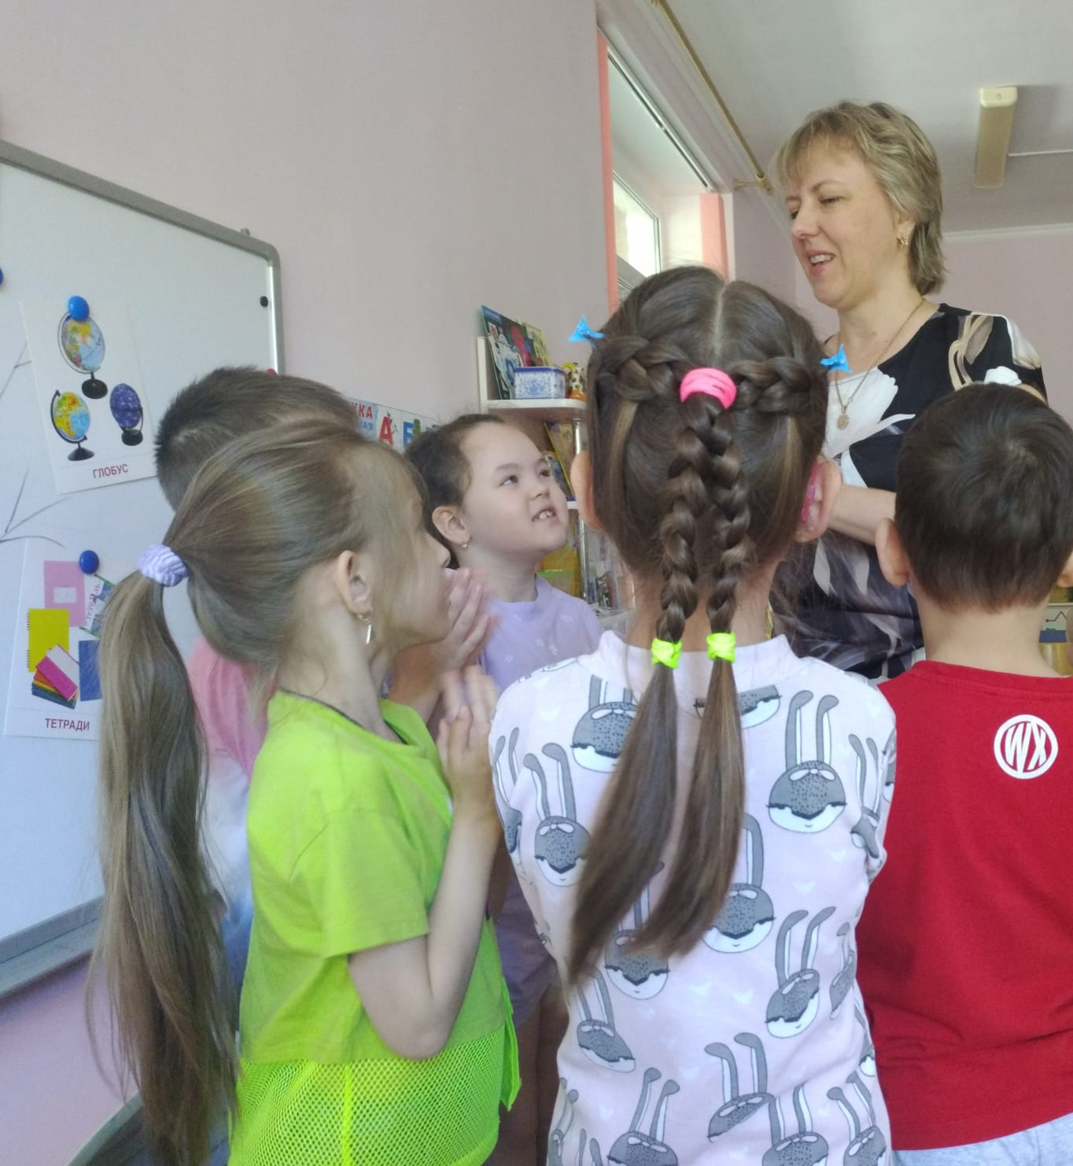
Я вас правильно поняла, что Школа- это такое специальное здание, в котором учителя занимаются с детьми, обучая их читать, писать, рассказывая им о разных науках.
Ребята, а там учат рисовать, исследовать, экспериментировать, дружить со всеми? Ой, как интересно!
Познавайка: Ребята, вас много, все вы хотите что-то рассказать, но я не смогу так быстро все запомнить…Можно я вам буду задавать вопросы всем по очереди, но отвечать полным ответом вы будете только после моей команды - слова «Говори!»
(Дети садятся в круг)
Игра «Говори!»
Цель игры: учить детей следовать групповым правилам.
Примерные вопросы Познавайки к детям:
1.Дети идут в школу осенью или летом? …Говори!
2.Что длиннее – урок или перемена?... Говори! И т.д.
3.Какие оценки ты хочешь получать в школе?.. Говори!
4.Куда учитель ставит детям оценки?
5.Как ученики узнают в школе, что начался урок? Говори
6.Для чего нужны тетради ученику?
7.Чем пишут учитель и ученики на доске?
8.В школу ученикам нужно ходить с портфелем или с сумкой?
Познавай ка: а теперь попробуйте ответить на самый трудный вопрос, но только все вместе и только после слова «Говорите!»

Новый дом несу в руке,
Двери дома на замке.
А живут в доме том
Книжки, ручки и альбом. … ГОВОРИТЕ! (Портфель)

Познавайка: Приглашаю всех на коврик, игра называется «Портфель»
Игра «Портфель»
Цель: развитие внимания и памяти
(если «Да», то показывают руки с кулаком пальцем вверх)
если «Нет», то приседают на корточки и закрывают головы ладонью.
(Машут из стороны в сторону)

Если в школу ты идешь,
То в портфель с собой берешь:
В клеточку тетрадку? (да)
Новую рогатку? (нет)
Веник для уборки? (нет)
Дневник для пятерки? (да)
Альбом и краски? (да)
Карнавальные маски? (нет)
Азбуку в картинках? (да)
Рваные ботинки? (нет)
Фломастеры и ручку? (да)
Гвоздиков кучку? (нет)
Карандаши цветные? (да)
Матрасы надувные? (нет)
Ластик и линейку? (да)
В клетке канарейку? (нет)
Игра «Доскажи словечко»
Нет конца у строчки,
Где стоят три точки.
Кто придумает конец,
Тот и будет молодец!
То я в клетку, то в линейку,
Написать по ним сумей-ка,
Можешь и нарисовать.
Называюсь я... (Тетрадь.)
Я люблю прямоту,
Я сама прямая.
Сделать ровную черту
Всем я помогаю.
Что-нибудь без меня
Начертить сумей-ка.
Угадайте-ка, друзья, Кто же я ?... (Линейка.)
Я с собой ее ношу,
Не макаю, но пишу.
Замечательная штучка —
Самопишущая... (Ручка.)
Палочка волшебная
Есть у меня, друзья.
Палочкою этой могу построить я
Башню, дом, и самолет,
И большущий пароход. (Карандаш.)

Палочки волшебные в руки я беру.
Ими нарисую я маму и сестру.
Домик, речку и грибочки ,
Солнце, небо и цветочки.
Нравятся мне палочки, палочки такие
Сверху деревянные, а внутри цветные.
(Цветные карандаши)

Познавайка: Разложу –ка я наши школьные принадлежности в один ряд, вы внимательно запомните их расположение, потом закроете глаза, а я что-то в них поменяю. Угадай. Что не так? (открывают глаза, отвечают, чего не стало или что поменялось местами)
Игра «Разложи тетради по портфелям»
Цель: развитие внимания, угадывание эмоций.
(раздать каждому лист - распечатку, на нем портфели с эмоциями, каждую тетрадку с такой эмоцией положить в нужный портфель стрелочкой).
Игра «Откуда фрагмент?»
Раскраска о школе
Познавайка: (все встают в круг) Вот теперь я многое узнала о школе. И пойду туда с удовольствием! Перед тем, как попрощаться с вами, я хотела бы пожелать вам учиться в школе только на 4 и 5 и сохранять хорошее настроение и сегодня, и всегда. А лучше, если вы еще и поделитесь со своими близкими своими радостными эмоциями, рассказав о том, как вы подружились с Познавайкой и как рассказали ей, что школа – это не страшно.
(звеню в колокольчик, снимаю парик).
Психолог: Наше занятие подошло к концу и перед тем как попрощаться, каждый назовите, что ему больше всего понравилось (по кругу передают колокольчик, звенят в него и говорят о понравившихся играх).

До свидания, до новых встреч!

Психологический сеанс

в подготовительной к школе группе

на тему: «Веселое племя »

Цель: формирование элементов логического мышления, развитие слухового восприятия, внимания, воспитание доброжелательного отношения к сверстникам.
Задачи:
Образовательные:
- закрепить знания детей о народности индейцы;
- учить соотношению между словом и образом;
- обучать детей способам произвольной релаксации;
- формировать навыки произвольного поведения;
- пополнять пассивный словарный запас.
Развивающие:
- способствовать развитию мелкой моторики;
- развивать слуховое восприятие и внимание;
- развивать наглядно-образное и логическое мышление;
- развивать уверенность в поддержке сверстников, доверие к ним.
Воспитательные:
- способствовать сплочению группы;
- воспитывать доброжелательное отношение к сверстникам;
- способствовать повышению самооценки.

Методическое обеспечение:
Демонстрационный материал: головной убор с перьями, бубен, трон вождя, костюм индейца, картинки диких животных (заяц, лиса, волк, еж), мольберт.
Раздаточный материал: для каждого ребенка: головной убор с перьями, шнур, коробка с бусами, зеркальце, карандаш для грима, чупа-чупс на каждого ребенка, наборы парных картинок – 6 штук.
ТСО: магнитофон (используются музыкальные фрагменты: «Танец Духа», «Полет души», «Латинская Америка»), светильник в виде пламени.

Используемые технологии: игрового обучения, элементы музыкотерапии, здоровьесберегающие.

План проведения занятия.
Вводная часть.
1. Игровой момент «Головной убор индейцев»
2. Ритуал перевоплощения, приветствие в образе героев- индейцев.
Основная часть.
3. Танец индейцев.
4. Игровое упражнение «Кто позвал?».
5. Дидактическая игра “Что это?”.
6. Дидактическая игра «Домики для животных».
7. Дидактическая игра «Соберем бусы».
8. Игровое упражнение «Волшебный стул».
9. Упражнение на релаксацию «Полет высоко в небе»
Заключительная часть.
10. Рефлексия.
11. Сюрпризный момент.
12. Ритуал прощания.

Ход занятия.
I. Вводная часть.
Дети свободно располагаются на ковре.
Педагог-психолог:
- Здравствуйте ребята! А вы любите играть? Как вы думаете, что это такое? (показывает индейскую шапочку).
- Кто носит такие головные уборы?
Ответы детей
Педагог-психолог:
- А вы хотите стать индейцами на нашем занятии?
Ответы детей
- В таком случае предлагаю нам с вами совершить обряд перевоплощения и стать племенем индейцев.
Дети одевают головной убор с пером. Наносят на лицо боевой окрас. Фоном звучит индейская этническая музыка «Латинская Америка».
Педагог-психолог:
- А теперь сядем вокруг нашего священного костра (светильник в виде пламени) В нашей игре я буду вождем племени. Я вождь - приветствую вас, доблестные воины. (Удары в бубен).
Упражнение приветствие в образах индейцев.
Цель: снятие напряжения, активизация воображения.
Педагог-психолог:
- Поприветствуем друг друга, храбрые воины. Все хором произносят протяжный звук А-а-а-а-а-а-а, ритмично перекрывая ладонью воздушный поток.

II.Основная часть.
Педагог-психолог:
- Как вы считаете, что нужно сделать, чтобы поднять свой боевой дух? (ответы, приходим к выводу, что мы станцуем танец у костра). Я буду показывать движения, а вы повторяйте за мной. Педагог начинает ритмично двигаться, меняя неожиданно направление движения, меняя ритм. Детям дается возможность в полной мере выразить свои фантазии в телодвижениях, криках, победного танца (музыкальный фрагмент «Танец Духа»).
Педагог-психолог:
- Индейцы имеют очень хороший слух. Они всегда могут отгадать, кто их зовет. Поиграем в игру «Кто позвал»? Как мы выберем водящего? (ответы детей) Водящего мы выберем знакомой нам индейской считалкой. (Дети встают в круг).
Дидактическая игра «Кто позвал?»
Цель: сплочение группы, развитие слухового внимания.
Педагог-психолог:
- А теперь водящий спрячется в типи. Тот, кого я коснусь, громко называет имя водящего. Водящий должен внимательно послушать и назвать кто его позвал. Ребенок, которого назвали становится водящим и игра продолжается.
Дидактическая игра «Что это?»
Цель: формирование умения узнавать и выбирать предмет по словесному описанию, словарная работа (типи, Вигвам, амулет, вождь).
Педагог-психолог:
- Чтобы быть сообразительными и знать о чем говорят товарищи, мы поиграем в игру «Что это?». Сейчас разделитесь на 2 команды и встаньте за столы напротив друг друга. На столах лежат предметные картинки. Ваша задача - не называя предмета рассказать о нем. Команда напротив выслушав внимательно описание предмета, должна постараться назвать предмет. Команда, угадавшая больше предметов, получает перышки для украшения своих головных уборов.
Описание предмета.
Например: Оно сделано из веток и шкуры, треугольной формы, вверху есть отверстие, в нем можно укрыться от непогоды, диких животных.
Ответ:
Это жилище индейцев Вигвам и т.д.
Педагог-психолог: все индейцы очень любят украшения, но они не простые, а волшебные, индейцы верят, что они защищают их от неудач, помогают им быть сильными, ловкими и быстрыми, они называются талисманы, и сейчас мы с вами сделаем для себя такие украшения- талисманы.
Дети нанизывают элементы на шнурки, выбирая их по собственному желанию. Фоном звучит индейская этническая музыка «Латинская Америка».
Дидактическая игра «Соберем бусы»
Цель: развитие мелкой моторики, психотерапевтическое воздействие: повышение уверенности в себе.
Педагог-психолог:
- Какие замечательные украшения у вас ребята получились, оденьте талисманы.
Педагог-психолог:
- Ребята, сейчас зима и в лесу очень холодно, в гости к индейцам пришли животные и попросили их приютить. Индейцы для всех животных, а это были: медведь, волк, лиса, заяц и ежик, построили домики. Ребята, какого животного я назвала, но не поместила на мольберте?
Дидактическая игра «Домики для животных».
Цель: учить детей сравнивать предметы, видеть в предметах их свойства.
Ответы детей:
- Нет картинки с изображением медведя.
Педагог-психолог:
- Вы очень внимательные, молодцы.
Самый первый домик, который индейцы построили был маленький, следующий немного побольше. Третий - еще больше, четвертый – большой. Пятый домик построили самый большой. Давайте подумаем, в каком домике может поселиться каждый из зверей. Почему?
Ответы детей.
Педагог-психолог:
- Жизнь индейцев очень интересна, но каждый маленький индеец мечтает вырасти и стать вождем племени, мудрым, храбрым, сильным, красивым, добрым, предлагаю каждому из вас несколько минут стать вождем. Все остальные ребята по очереди будут называть положительные черты ребенка сидящего на троне.
Игровое упражнение «Волшебный стул».
Цель: воспитывать положительное отношение к сверстникам, видеть в них положительные качества, способствовать повышению самооценки.
Ответы детей.
Педагог-психолог:
А сейчас самое время отдохнуть.
Упражнение на релаксацию “Полёт высоко в небе”
Цель: произвольное расслабление всего тела, основанное на воображении детей.
Педагог-психолог:
Ложитесь поудобнее. Закройте глаза и слушайте мой голос. Дышите медленно и легко. Представьте, что вы находитесь на летнем ароматном лугу. Над вами летнее тёплое солнце и высокое голубое небо. Вы чувствуете себя абсолютно спокойными и счастливыми. Высоко в небе вы видите птицу, парящую в воздухе. Это большой орёл с гладкими и блестящими перьями.
Птица свободно парит в небе, крылья её распростёрты в стороны. Время от времени она медленно взмахивает крыльями. Вы слышите звук взмахивающих крыльев, когда они энергично рассекают воздух.
Теперь пусть каждый из вас вообразит, что он – птица. Представьте, что это ваши крылья медленно движутся вверх и вниз. Представьте, что это вы медленно парите, плывёте в воздухе и ваши крылья распростёрты в стороны. Ваши крылья рассекают воздух, упираясь в его плотные массы. Наслаждайтесь свободой и прекрасным ощущением парения в воздухе.
А теперь, медленно взмахивая крыльями, приближайтесь к земле. Вот мы уже на земле. Откройте глаза. Вы чувствуете себя хорошо отдохнувшими, у вас бодрое настроение и прекрасное ощущение полёта, которое сохранится на весь день”.
Завершающая часть. Рефлексия.
Педагог-психолог:
- Вот и закончилась наша игра в индейцев. Предлагаю поделиться своими впечатлениями об игре, передавая друг другу головной убор индейцев.
- Понравилась игра?
- Что понравилось больше всего в игре?
- Какие испытывали трудности во время игры?
Педагог-психолог дает оценку проведенной игре. Дифференцированная оценка каждого ребенка.
Ритуал прощания «Круг друзей»
Педагог-психолог:
- А теперь ребята поблагодарим друг друга за прекрасную игру. Возьмитесь за руки, посмотрим друг другу в глаза, скажем глазками спасибо. Закончим наше занятие словами:
Все мы дружные ребята,
Мы ребята дошколята.
Никого не обижаем. Как заботиться мы знаем.
Никого в беде не бросим. Не отнимем, а попросим.
Пусть всем будет хорошо, Будет радостно, светло!
Сюрпризный момент. На память об игре дети получают раскраски «Индейцы».

Сценарный материал практической деятельности
с родителями

Тренинг для родителей «Давайте познакомимся!»

Цели и задачи:
-Помочь родителям в знакомстве друг с другом;
- раскрепостить участников тренинга для более эффективной дальнейшей работы;
-психопросвещение семей воспитанников, расширение и углубление знаний родителей о личностно-ориентированном взаимодействии с детьми.

Атрибуты:
-фоновая музыка;
-бумага А4 , ручки по количеству участников для записей;
-Бумага А4 для изготовления открыток;
-фломастеры, карандаши цветные;
-Столы по периметру зала;
-Стулья поставлены в круг в середине зала;
-Бумага 5см на 10 см (сделать «бейджи» со своим именем), иголки с цветным наконечником для прикрепления «бейджа» к одежде.
-мяч для упражнения «Ребенок в нас»
-ваза с водой для рефлексии в конце тренинга
-мягкая игрушка для передачи по кругу для знакомства
(посадить родителей на стулья в круг).

Ход тренинга

Психолог. Здравствуйте, уважаемые родители! Мы очень рады, что вы нашли время и пришли к нам на встречу. Только в сотрудничестве мы сможем вырастить наших подопечных психологически и физически здоровыми, создать благоприятные условия для их роста. Так же мы рассчитываем на то, что наша встреча вам послужит помощником в гармонизации внутрисемейных отношений, основанных на взаимопонимании, поддержке и уважении друг друга.
Итак, начнем.
Для начала предлагаю подписать «бейджик» соседу, сидящего справа от вас, тем именем, которым он бы хотел, чтоб к нему обращались сегодня. Повесьте, пожалуйста на грудь ему это имя.
Теперь, пожалуйста, передавая эту мягкую игрушку по кругу, представьтесь, кто вы, как вас зовут и чей вы родитель. С каким настроением пришли сюда.
Что ж, все представились, а теперь поиграем в игру
“Поменяйтесь местами те, кто…”
Психолог убирает свой стул и встает в центр круга.
Инструкция: сейчас я скажу некое утверждение. Те из вас, к кому это утверждение относится, должны будут встать и быстро поменяться местами. Те, к кому это утверждение не относится, остаются сидеть на своих местах. Итак,
Поменяйтесь местами те, кто:
-кто любит красный цвет;
-кто любит мороженое;
-у кого растет единственная дочь
-у кого растет единственный сын
-чью семью можно назвать многодетной
-у кого двое детей
-кто любит смотреть передачи о воспитании детей
-у кого есть дома собака или кошка;
-кто любит ходить в кино.
-кто любит петь;
-кто любит танцевать;
-кому больше 40 лет;
-любит ли читать и смотреть фэнтези;
Когда правило игры станет понятным всем в группе, психолог при очередной смене мест занимает чей-нибудь стул. Оставшийся без стула участник группы становится ведущим.
Такая игра хорошо поднимает настроение в группе и сближает участников.
Следующая игра называется «Ребенок в нас». Бросая мяч, участники обращаются друг к другу c фразой: «Мне кажется, в детстве ты был(а)...» B ответ каждый может согласиться или нет c данной ему характеристикой. Это упражнение помогает участникам глубже познакомиться, кроме того способствует активизации детского эго-состояния родителей, что создает базу для дальнейшей психокоррекционной работы.
Предлагаю каждому взять ручку и лист бумаги.
Психолог. Да все мы когда-то были детьми, а теперь сами стали мамами и папами. Давайте поработаем письменно.
Упражнение «Продолжи фразу «Мой ребенок…»
Родители связывают эту фразу с чертами характера своего ребенка и письменно продолжают ее в разных вариантах (например, мой ребенок аккуратен», «не внимателен..» и т.д. , 5-10 вариантов.
Психолог предлагает родителям посмотреть и разделить написанное на 2 группы:
-Те черты, которые вас устраивают в вашем ребенке;
-Те черты, которые вы хотели бы изменить в нем.
Каких качеств больше?
(ПОЛОЖИТЕЛЬНЫХ ИЛИ ОТРИЦАТЕЛЬНЫХ)
Психолог предлагает поразмышлять над теми или иными качествами, выбранными родителями

Проблемная ситуация «Супермаркет»
Представьте, что вы находитесь перед современным супермаркетом и в нем 3 этажа. На первом этаже – товары с браком, низкого качества, на втором - товары среднего качества и цены, на третьем продаются самые лучшие, качественные, добротные, шикарные вещи.
- На какой этаж вы пойдете делать покупки?
(Родители отвечают по очереди).
Психолог. Когда у нас рождаются дети, мы всегда хотим, чтобы они соответствовали «Третьему этажу» - были умными, добрыми. посещали музыкальную школу или школу с углубленным изучением иностранного языка. Может быть, мы мечтаем, чтобы наши дети воплотили наши несбывшиеся мечты?
Но, к сожалению, в жизни так не бывает. Каждый ребенок уникален. В нем есть что-то от первого, второго и третьего этажа. И ваш ребенок не исключение, вы убедились в этом.
В нем есть то, что вам нравится, и то, что вы хотели бы изменить.
Но чтобы изменить хоть что-то в этом мире, надо начать с себя. Предлагаю вместе подумать над тем, как мы общаемся с нашими детьми дома.
Мини-лекция «Правила личностно-ориентированного взаимодействия с детьми».
Психолог знакомит родителей с характеристикой личностно-ориентированной модели взаимодействия с детьми («не рядом и не над, а вместе»)
Далее подробно рассмотрим такие понятия, как:
- позиция общения,
- дистанция общения.
-пространство общения.
ПОЗИЦИЯ общения:
Психолог предлагает родителям разбиться на пары. Один участник из пары садится на пол, другой встает перед ним на стул.
Вопрос родителям:
-Удобно ли вам так общаться?
(Ответы родителей).
Психолог. Проделав эти действия, вы ощутите, что видит ребенок, общаясь с вами, какими он вас видит.
ВЫВОД: люди, находящиеся при общении в такой позиции, видят окружающих и друг друга совершенно по-разному.
Психолог. Наилучший контакт устанавливается, когда собеседники не только видят глаза друг друга, но и когда они занимают равные позиции в психологическом плане: ни один не считает себя более значимым, умным, чем другой.
Вопрос родителям:
- Какая позиция преобладает в вашем общении с детьми: «на равных» или «сверху»?
(Ответы родителей)
Психолог. Если преобладает позиция «на равных», значит, ваше общение с детьми может быть отнесено к личностно- ориентированному.
ДИСТАНЦИЯ ОБЩЕНИЯ.
Психолог предлагает родителям разбиться на другие пары и сесть на стулья на расстоянии 3-4 метра друг от друга. И попробуйте таким образом пообщаться между собой в парах.
Вопрос родителям:
-Комфортно ли вам общаться друг с другом? Что вы почувствовали?
(Ответы родителей).
Психолог. Физические неудобства приведут к неудобствам психологическим: контакт нарушился –говорить расхотелось.
ВЫВОД: когда дистанция между собеседниками физически (метрически) велика, контакт между ними вряд ли возможен.
Психолог. При этом у ребенка не должно быть чувства одиночества, заброшенности. Есть дети, любящие и короткую, (стремятся «приласкаться», сесть на колени) и длинную дистанцию общения.
Дистанция общения должна быть именно такой, чтобы обеспечивать для участников контакт и свободу одновременно. Свободу действовать так, как считаешь нужным, как хочется поступить в данной ситуации, не забывая о свободе остальных участников взаимодействия.
Вопрос родителям:
- Какую дистанцию общения предпочитаете Вы сами?
(Ответы родителей).
Психолог. Но «вместе» означает еще и в одном «пространстве», которое является общим, интересным для каждого из взаимодействующих.
ПРОСТРАНСТВО ОБЩЕНИЯ.
Психолог предлагает родителям разбиться на новые пары и попробовать разговаривать, отвернувшись от своего собеседника, и пусть он сделает тоже самое. Затем нужно продолжить разговор, внимательно рассматривая то «пространство», которое оказалось перед вашими глазами.
Вопрос родителям:
- Удобно ли вам так общаться?
(Ответы родителей).
Психолог. Часто и мы с детьми находимся в разных «пространствах», каждый в своем. Как найти общее «пространство», в котором дети и взрослые могут быть вместе?
Было бы неверно принуждать ребенка «перейти» в пространство взрослого. Хорошо, когда дается время, чтобы не резко, а постепенно перейти в пока чужое для вас «пространство» и освоиться в нем. Еще лучше, если пространство, в которое вам надо перейти, не совсем чужое – в нем есть знакомые, приятные вам черты.
В вашей власти внести эти черты в ваше общение с людьми так, чтобы оно было приятно и им, и вам. Особенно важно, чтобы и вам, и детям хотелось быть вместе, в одном «пространстве» так, чтобы чувствовался взаимный контакт, не нарушающий в то же время свободу и равенство позиций.
Иными словами, чтобы вы и дети были «не рядом, и не над, а вместе»
Сегодня у нас никто не уйдет с пустыми руками. Предлагаю на память о нашей встрече сделать себе сувенир: открытку.
Упражнение “Открытка”
Оборудование: бумага формата А4, карандаши, фломастеры.
Инструкция: каждый участник складывает лист бумаги пополам, кладет на внешнюю сторону “открытки” свою ладонь, обводит ее карандашом и пишет внутри “руки” свое имя. Открытки одновременно передаются соседу слева, который должен написать что-нибудь положительное внутри. Открытки передаются до тех пор, пока каждый не напишет по предложению остальным.
В конце желающие зачитывают, что им написали в открытке.
Рефлексия «Чаша доверия».
Все встают в круг. Передаем по кругу чашу, наполненную до краев чистой водой. Каждый высказывает свое мнение о проведенном времени в клубе, удалось ли поближе познакомиться друг с другом, есть ли о чем подумать на досуге. Спасибо! Ждем Вас снова!
Консультация для родителей:
«Ребенок и экранная зависимость»

Цели: проинформировать родителей о проблемах, связанных с повышенным интересом детей к телевизору, компьютеру, планшету и другим гаджетам;
- побудить родителей к полноценному общению со своими детьми и совместному проведению с ними свободного времени.
Задачи:
- активизировать родителей, подтолкнуть их к совместной работе, поиску ответов на вопросы, связанные с проблемой экранной зависимости;
- сформировать представление о негативном влиянии компьютерных игр на эмоционально-волевую сферу дошкольника;
- помочь осознать важность поддержания эмоционального контакта, проведения совместного с детьми досуга во избежание развития у них экранной зависимости.
Оборудование и материалы: проектор, мяч, заранее подготовленные карточки с вопросами, ручки, буклеты.
Ход мероприятия:
Здравствуйте, уважаемые родители! Сегодня мы с вами поговорим о том, как защитить детей от экранной зависимости. Компьютер и другие гаджеты стали привычной и необходимой вещью в нашей жизни. Такое безобидное на первый взгляд занятие, как игра на планшете или просмотр мультфильмов, часто устраивает не только детей, но и родителей. Казалось бы, ребенок не капризничает, не требует родительского внимания к себе, сидит дома, узнает с помощью гаджетов что-то новое, приобщается к современной жизни, управляя электронными устройствами… Однако, такое безобидное на первый взгляд увлечение детей «экранным» времяпрепровождением очень быстро может обернуться и для ребенка, и для его близких весьма плачевными последствиями.
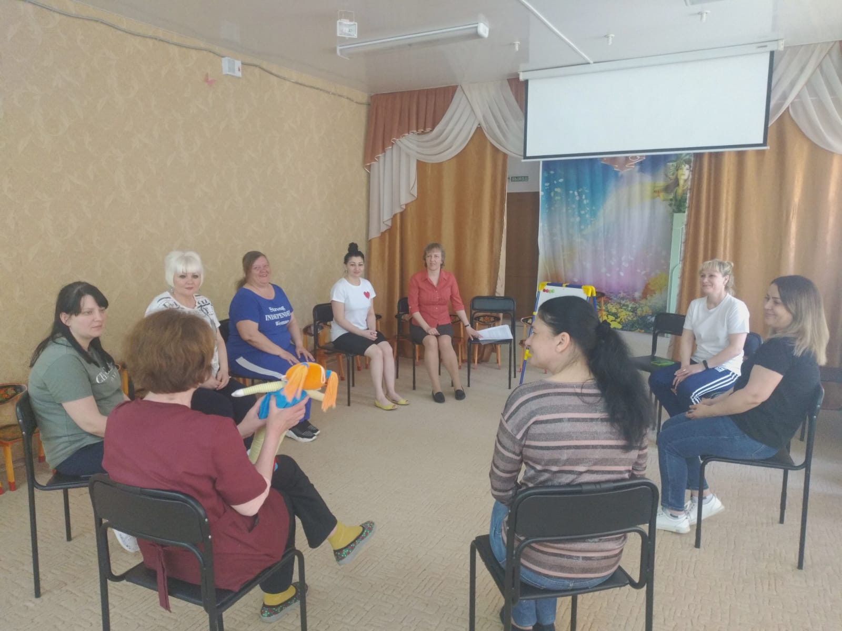
Дело в том, что подобные занятия очень затягивают ребенка и начинают тормозить его нормальное развитие: вызывают нездоровое стремление к неосмысленному получению большого объема разноплановой информации, постоянной смене впечатлений, что негативно сказывается на его нервной системе и поведении; способствуют уходу в виртуальный мир и отрыву от реальности.
С появлением экранной зависимости ребенок утрачивает способность концентрироваться, на каком-либо занятии, теряет интерес к получению той информации, которую ему дают родители и воспитатели. Утрачивает желание овладевать теми или иными навыками, становится неусидчивым и рассеянным. Привыкнув получать постоянную внешнюю стимуляцию через экран, такой ребенок плохо читает и с трудом воспринимает информацию на слух.
Особое внимание со стороны взрослых требует увлечение дошкольников компьютерными играми с сюжетом. Именно они способны сформировать у ребенка устойчивую психологическую зависимость, привести к дезадаптации и нарушению в его психике. Пройти игру для него становится чуть ли не смыслом жизни, а чтобы стать победителем, не всегда подразумевается совершение чего-то важного, доброго, оказание кому-то помощи, практически всегда бывает наоборот (убийство кого-то, разрушение чего-то)
Специалисты выделяют несколько причин возникновения экранной зависимости:
- Отсутствие контроля со стороны родителей, неумение ребенка самостоятельно играть, организовывать свою игру.
- Дефицит общения в семье, т.е. стремление заменить компьютером общение с близкими людьми;
- Родители не осознают взросления ребенка и не изменяют стиль общения с ним.
- Ребенку дома некомфортно, т.к. у него нет личного пространства, где бы он чувствовал себя хозяином;
- Низкая самооценка и неуверенность ребенка в своих силах, зависимость его от мнения окружающих;
- Замкнутость ребенка, его неприятие сверстниками;
- Незнание правил психогигиены взаимодействия с компьютером.
Беспокоиться по поводу экранной зависимости стоит в следующих случаях:
- если ребенок много времени проводит за экраном компьютера, телевизора, планшета и прочих электронных устройств, поглощен этим занятием;
- постоянно требует поставить ему мультики или смотрит все подряд;
- постоянно старается улучшить момент, чтобы включить компьютер, планшет или телевизор;
- перестает слушаться родителей (напряжение между ребенком и родителями нарастает);
-постоянно просит скачать новые игры или делает это сам;
- перестает проявлять интерес к обычным играм, прогулкам, творческим занятиям;
-отказывается от приема пищи, чтобы не отрываться от компьютера, телевизора.
При бесконтрольном проведении времени за монитором у ребенка могут появиться следующие проблемы со здоровьем:
- Ухудшение зрения;
- Ухудшение осанки;
- Головные боли;
- Симптомы хронической усталости;
- Нарушение сна и аппетита.
Наряду с этим у него возникают проблемы эмоциональной сферы (страхи, фобии), особенно, если он играет в игры, связанные с насилием, «стрелялками»; наблюдаются различные виды навязчивых действий (ребенок грызет ногти, сосет пальцы, у него поддергиваются некоторые части тела); имеют место психофизиологические реакции (нервный тик, энурез, заикание). В дополнение к этому у зависимых детей возникают социальные проблемы: они испытывают трудности в общении со сверстниками, становятся замкнутыми, грубыми.
Профилактика экранной зависимости:
- Введите четкий режим. Общение с компьютером для дошкольника –
20-30 минут в день. Старайтесь не поддаваться на слезы, капризы и жалобы ребенка. Реагируйте спокойно, терпеливо объясняйте, детей помладше отвлекайте другими занятиями.
- Поощряйте и хвалите детей. Именно в этом скрыт один из волшебных ключей, открывающий дверь во внутренний мир наших детей. Не скупитесь хвалить ребенка за вымытую тарелку, умение одеваться или дружную игру с другими детьми. В компьютерные программы для детей заложено очень много поощрений, которые дети не слышат от большинства родителей. Компьютер не устает хвалить малыша, подчеркивает его способность, ум, ловкость, необыкновенность, позитивно реагирует даже на проигрыш и ошибки, в то время как взрослые часто относятся к промахам ребенка противоположным образом – раздражаются, срываются на крик. Относитесь ровно, к успехам в компьютерной игре, ведь поощрение и так уже заложено программой.
- Родители – образец для подражания. Не нарушайте правила, которые устанавливаете для ребенка. Проанализируйте, не являетесь ли вы сами зависимыми? Курение, алкоголь, телевизор, компьютер? Ваше освобождение – лучший рецепт для профилактики зависимости у ребенка.
- Контролируйте занятость ребенка. Приобщайте к домашним обязанностям. Культивируйте семейное чтение. Играйте в настольные и другие игры.
Уважаемые родители, а сейчас мы закрепим с вами ту информацию, которую вы только что получили.
Давайте мы поиграем в командах. Для этого сначала рассчитаемся на «мышку», «флешку» и «планшет» и соответствующим образом поделимся на три команды с соответствующими названиями. Каждая команда выбирает себе капитана и они подойдут ко мне.
Командам раздаются листочки с заданием.
Задание первое:
- команды должны придумать или вспомнить часто возникающую проблемную ситуацию, связанную с игрой на компьютере, планшете и т.д.;
- сконструировать проблемную ситуацию, связанную с увлечением ребенка просмотром телепередач, и найти выход из нее;
- перечислить признаки экранной зависимости.
После обсуждения вопроса в командах капитаны приглашаются к педагогу-психологу и зачитывают ответы.
Задание второе: вопросы командам:
- Какие проблемы со здоровьем могут возникнуть в эмоциональной сфере, социальной сфере, сфере общения?
Задание третье:
Уважаемые родители, предлагаю всем встать в круг. Мы с вами будем перекидывать друг другу мяч, т те, в чьих руках он будет оказываться, должны поочередно говорить: «Экран – это плюс, потому что… Экран – это минус, потому, что…»
Задание четвертое: Сейчас мы с вами рассчитаемся на «родителя, «ребенка», «педагога» и разделимся на соответствующие команды. Команды выберут себе капитанов, которые подойдут ко мне.
Задания:
- команде педагогов – расскажите, как можно использовать компьютер, привлекая детей к полезной, продуктивной деятельности совместно со взрослым.
- команде родителей – расскажите, каким образом можно организовать досуг ребенка, чтобы это времяпрепровождение сталь альтернативой занятиям с компьютером, планшетом, телевизором.
- команде детей – расскажите, во что бы вам хотелось поиграть, чем бы позаниматься с мамой или папой (кроме компьютера, планшета, игровых приставок).
Примечание: ответы должны состоять не менее, чем из пяти пунктов.
Рефлексия: Уважаемые родители, спасибо вам большое за участие. Поделитесь, пожалуйста, своими ощущениями и впечатлениями.
- что нового вы узнали на этой встрече?
- Что было для вас интересным и полезным?
- Какие трудности вы испытывали?
Уважаемые родители! В использовании современных гаджетов, несомненно, есть масса положительных сторон. Мы с вами рассмотрели все плюсы и минусы экрана в жизни наших детей и понимаем, что без этого жизнь невозможна. Хорошо, что наши дети легко и быстро осваивают компьютерную технику, а наша с вами задача заключается в том, чтобы сделать компьютерную технику помощником и союзником в их воспитании и развитии. Делать это нужно грамотно, продуманно и дозировано, и, конечно же мы должны уделять больше времени общению с детьми, чаще проводить с ними совместный досуг. Желаю всем вам обязательно достичь успехов в воспитании детей и чаще радоваться этому.

Семинар-практикум для родителей
«Дошкольник готовится стать школьником»

Цель:
расширить представления родителей о готовности детей к школе.
Задачи:
помочь родителям осознать собственные переживания и механизмы, как их установки влияют на психическое состояние детей в предшкольный период.

Ход:
Педагог-психолог:
Здравствуйте, уважаемые родители! Я рада вас видеть и благодарю за то, что нашли возможность прийти на наше мероприятие. На встрече мы обсудим подготовку к первому классу. Вы заинтересованы в школьных успехах своих детей, поэтому цель нашего разговора – понять, что нужно для этого сделать. Как помочь ребенку пойти в школу подготовленным, учиться хорошо и получать только положительные эмоции от занятий. Представьтесь и скажите, что для вас значит слово «школа». Прошу вас.
Родители отвечают.
Упражнение-воспоминание «Как мамы и папы ходили в школу»
Педагог-психолог:
Теперь сядьте удобнее, поставьте ноги на пол так, чтобы они хорошо чувствовали опору. Обопритесь спиной на спинку стула. Закройте глаза, прислушайтесь к своему дыханию. Оно ровное и спокойное. Почувствуйте тяжесть в руках и ногах.
Представьте себя в детстве – в том времени, когда вы были ребенком. Представьте теплое осеннее утро. На деревьях уже появились первые желтые листья, на заборе блестит паутинка. Вам семь лет. Вы идете по улице с близким человеком – мамой, папой. Сегодня первое сентября. Первый раз в жизни вы идете в школу. (Пауза). У вас в руках цветы, за спиной – школьный ранец. Как вы выглядите? Посмотрите, что на вас надето: какая обувь, какая одежда. Какое у вас сейчас настроение? О чем вы говорите с родными? (Пауза). Теперь вы снова стали взрослыми – мамами и папами. Откройте глаза.
Получилось ли у вас представить себя первоклассником? Расскажите, что вы чувствуете?
Родители отвечают на вопросы.
Далее педагог-психолог предлагает родителям мягкие игрушки.
Педагог-психолог:
Дети любят играть с игрушками. Вы тоже выберите себе по игрушке, которая вам нравится. Посмотрите на нее и наделите чертами, которые, на ваш взгляд, помогают учиться в школе.
Похож ли этот образ на вашего ребенка? Чем?
Родители отвечают.
Информирование «Понятие готовности к школе»
Педагог-психолог:
Когда ребенок переходит из детского сада в школу, меняется жизнь всей семьи, но его жизнь – особенно сильно. С первого дня в классе он сталкивается с непривычными задачами. Ребенок привыкает к новому режиму, ему трудно сидеть на одном месте, не отвлекаться, долго слушать учителя. У него появляется множество новых впечатлений и эмоций, которые он вынужден сдерживать на уроке, чтобы подчиняться новым правилам.
Первоклассники испытывают целый комплекс нагрузок – физических, психологических и интеллектуальных. В первые месяцы они находятся в состоянии постоянного стресса, который иногда называют «школьным шоком».
Родители не всегда могут заметить и понять это состояние. Поэтому возникают вопросы: «А как подготовить ребенка к школе, чтобы минимизировать этот стресс?», «В чем заключается эта готовность?».
Как вы считаете, в чем заключается готовность к школе? Как ее можно определить?
Родители отвечают.
Педагог-психолог:
Готовность к школе – это целый комплекс показателей физического и психического развития. Если она не сформирована, ребенок не способен справляться с требованиями школы, испытывает трудности в обучении и может иметь психологические проблемы. Важная составляющая готовности к школе – психологическая готовность, то есть мотивационная, эмоционально-волевая и интеллектуальная.
Психологическая готовность подразумевает, что к первому классу у ребенка сформированы психологические черты, которые свойственны школьнику. Он хочет ходить в школу, быть первоклассником, стать взрослее, учиться. Мотивацию ребенка могут снизить родители, когда они высказываются о школе в негативном ключе.
С другой стороны, рассказывать о школе в радужных тонах тоже не стоит. Контраст между словами и реальностью может привести к тому, что ребенок возненавидит учебу. Поэтому важно говорить правду, не расхваливать школу, но и не пугать ребенка.
Эмоционально-волевая готовность проявляется, когда ребенок умеет управлять своим поведением и поддерживать порядок, стремится достигать результата и доводить дело до конца. Интеллектуальная готовность – когда у ребенка есть определенные знания об окружающем мире, он достиг определенного уровня речевого и умственного развития, у него развиты память, внимание, мышление, воображение.
Упражнение «Будущее моего ребенка в школе»
Педагог-психолог:
Я предлагаю вам приоткрыть завесу школьного будущего вашего ребенка. Сейчас я буду зачитывать незаконченные предложения, которые вам необходимо завершить. Основное условие – отвечайте сразу, не задумываясь. Здесь нет правильных или неправильных ответов, потому что любой из них позволит вам еще раз глубже взглянуть на отношения с ребенком и осознать свою роль в его жизни. Отвечать будем по кругу.

Фразы для упражнения «Будущее моего ребенка в школе»
«Я всегда мечтала, чтобы в школе мой ребенок…»;
«Когда ребенок оказывается не на высоте, я…»;
«Когда моего ребенка хвалят, я…»;
«Когда ребенок пойдет в первый класс…»;
«Когда он получит двойку, я…»;
«Я думаю, что в школе мой ребенок…»;
«Когда мой ребенок поступит в школу, я мечтаю, чтобы…»;
«С началом школьной жизни ребенок все больше становится…»;«Когда ребенок говорит, что боится идти в школу, для меня это значит…»;
«Главное в учебной деятельности ребенка – это…»;
«Готовность своего ребенка к школе я оцениваю по тому…»;
«В моем понимании, хорошо учиться – это…».
Педагог-психолог: Задумайтесь, совпадают ли ваши предложения с возможностями вашего ребенка? Какое значение именно для вас имеют процессы, которые связаны со школьной жизнью ребенка? Какие ожидания вы связываете с его поступлением в школу?
Педагог-психолог:
Уже через год наступит этот волнующий день – 1 сентября. Что ждет ребенка? Как все сложится? Вы волнуетесь, это естественно, но ваша родительская тревога не должна перерасти в школьную тревожность ребенка. Пусть ваши дети идут в школу с уверенностью: они многое умеют, а всему остальному обязательно научатся, и мама с папой помогут.
Будьте готовы к тому, что у ребенка не все будет получаться сразу. Да, это может огорчать. Но на самом деле это только повод, чтобы еще больше сблизиться с ребенком и оказать ему поддержку!
Рефлексия
Педагог-психолог:
Наша встреча подходит к концу. Давайте поделимся своими мыслями о прошедшей встрече. Я буду бросать мячик вам по очереди, а тот, кто поймает мяч, скажет несколько слов. Расскажите, что вы чувствовали во время семинара-практикума и что вы чувствуете сейчас.

Сценарный материал практической деятельности
с педагогами

Тренинг для педагогов «Здоровый педагог - здоровые дети!»

Цели и задачи: сформировать адекватное отношение к собственному здоровью как к одной из высших жизненных ценностей; научить практическим методам и приемам, укрепляющим физическое и психическое здоровье; снять напряжение, утомление, помочь обрести внутреннюю стабильность, уверенность в себе, позитивное мышление.
Материалы: чистые листы бумаги на каждого участника, ручки, ватман, динамичная музыка, буклеты.
Ход:
Педагоги сидят в кругу.
1.Упражнение «Здравствуйте!»
Вначале давайте встанем, возьмемся за руки и с поклоном произнесем: «Здравствуйте!», желая друг другу в первую очередь здоровья. Древние утверждают, что во время поклона часть энергии как бы стекает с головы человека, т.е., кланяясь, мы по доброй воле обмениваемся энергией. Мы все связаны и тем воздухом, которым дышим, и общей энергетикой, и интересами.
Сохранение и укрепление здоровья педагога, создание благоприятной психоэмоциональной обстановки в коллективе является залогом успешного воспитательно-образовательного процесса и успеха деятельности детского сада в целом.
В образовании, в частности в дошкольном, большое внимание уделяется укреплению и сохранению здоровья детей, а проблеме педагогов уделено недостаточное внимание. А ведь от того, с каким здоровьем, настроением, с какими эмоциями входит воспитатель в группу, зависит успешность, здоровье и настроение воспитанников.
2. Предлагаю вам поиграть в игру «Ассоциации». Давайте на каждую букву слова «ЗДОРОВЬЕ» подберем ассоциации. Например, «З» -золото. Слово написано на ватмане в столбик.
3.Информационная часть.
В последние годы в России, так же как и в развитых странах, все чаще говорят не только о профессиональном стрессе, но и о синдроме профессионального сгорания, или выгорания, работников. Что такое синдром профессионального выгорания? (выслушать ответы). Профессиональное выгорание — это синдром, развивающийся на фоне хронического стресса и ведущий к истощению эмоционально-энергетических и личностных ресурсов работающего человека. Синдром профессионального выгорания — самая опасная профессиональная «болезнь» профессий типа «человек-человек» (учителей, социальных работников, психологов, менеджеров, врачей, журналистов, бизнесменов и политиков, — всех, чья деятельность невозможна без общения).
Профессиональное выгорание возникает в результате внутреннего накапливания отрицательных эмоций без соответствующей «разрядки», или «освобождения» от них. Оно ведет к истощению эмоционально-энергетических и личностных ресурсов человека. С точки зрения концепции стресса (Г. Селье), профессиональное выгорание — это дистресс или третья стадия общего адаптационного синдрома — стадия истощения.
По мере увеличения стажа работы и возраста педагогов, увеличения профессиональной нагрузки неизбежно происходит накопление усталости и поведенческие срывы. В результате психологическое, физическое и социальное здоровье педагога подвергается серьезной опасности. Что, в свою очередь, отрицательно влияет на всех участников образовательного процесса.
Таким образом, проблема сохранения и укрепления здоровья педагогов является одной из приоритетных и актуальных задач образовательного пространства.
4.Сейчас я вам предлагаю пройти небольшое тестирование для исследования некоторые особенности вашей эмоциональной сферы. Единственное условие – отвечать честно, «положа руку на сердце».
Диагностика Эмоционального состояния педагогов
(тест К Шрайнера)
Инструкция: Отметьте плюсом номера тех вопросов, на которые вы ответите положительно.
- Я всегда стремлюсь делать работу до конца, но часто не успеваю и вынужден(а) наверстывать упущенное.
- Когда я смотрю в зеркало, я замечаю следы усталости и переутомления на своем лице.
- На работе и дома – сплошные неприятности.
- Я очень часто раздражаюсь по мелочам.
- Меня беспокоит будущее.
- Вокруг происходят такие перемены, что голова идет кругом. Хорошо было бы, если бы все не так стремительно менялось.
- Мне трудно расслабиться после напряженного дня.
- Я люблю семью и друзей, но часто вместе с ними я чувствую скуку и пустоту.
- В жизни я ничего не достиг(ла) и часто испытываю разочарование в самом(ой) себе.
Интерпретация.
Посчитайте количество ваших положительных ответов.
0 – 4 балла – человек ведет себя в стрессовой ситуации довольно сдержанно и умеет регулировать свои эмоции, не раздражается на других и не склонен винить себя.
5 – 7 баллов – человек не всегда правильно ведет себя в стрессовой ситуации. Иногда он умеет сохранять самообладание, но бывают случаи, когда он «заводится» из-за пустяка и потом жалеет об этом. В этом случае нужно заняться выработкой своих индивидуальных приемов самоконтроля в стрессе.
8 - 9 баллов – человек переутомлен и истощен, часто теряет самоконтроль в стрессовой ситуации и не умеет владеть собой. От этого страдает и он сам, и окружающие его люди. Развитие умения саморегуляции в стрессе – очень важная задача для этого человека.
5 Следующее упражнение называется «Удовольствие» Предлагаю написать 10 видов повседневной деятельности, которые приносят удовольствие. Затем предлагаю проранжировать их по степени удовольствия. Затем объяснить, что это и есть ресурс, который можно использовать как «Скорую помощь» для восстановления сил. Это и есть саморегуляция.
Саморегуляция — это управление своим психоэмоциональным состоянием, которое достигается путем воздействия человека на самого себя с помощью управления дыханием, мышечным тонусом, слов и мысленных образов.
6. Упражнения на снятие мышечного напряжения.
Упражнение 1
Встаньте прямо, поднимите руки вперед, пальцы сожмите в кулак, одновременно напрягая мышцы кисти, предплечья, плечи.(3-4 сек). Не забудьте о мысленном действии при этом (вы хотите быть сильными, крепкими, ваши мышцы сильно напряжены. А теперь расслабьтесь: руки свободно падают вниз, совершая маятниковые движения.
Упражнение 2.
Наклонитесь вперед, поднимите руки, пальцы сожмите в кулак, напрягая кисти, предплечья, плечи (3-4 сек). После этого расслабьтесь, руки свободно падают вниз, совершая маятникообразные движения.
- Упражнение «Моечная машина» (под динамичную музыку)
Описание упражнения: Участники разбиваются на пары и встают в шеренгу лицом друг к другу — это сама «моечная машина». Одна пара разбивается, и один из них встает в начале шеренги — это «вещь», которую необходимо отмыть, а другой в конце — это «сушилка». «Вещь» начинает медленно двигаться внутри шеренги, а все ее гладят, трогают, говорят ласковые слова и т. д., т. е. «моют». «Сушилка» принимает в свои объятия вымытую «вещь» и «сушит» ее, крепко-крепко обнимая. Затем «вещь» и «сушилка» меняются местами. Игра продолжается до тех пор, пока через «моечную машину» не пройдет каждый участник игры.
Рекомендации: Упражнение должно проходить динамично, чтобы его темп не снижался.
8.Упражнение «Аплодисменты по кругу» .
Психолог начинает хлопать в ладоши и подходит к одному из участников группы. Затем этот участник выбирает из группы следующего, кому они аплодируют вдвоем. Третий выбирает четвертого и т.д. Последнему участнику аплодирует уже вся группа.
Рефлексия.

Семинар-практикум для педагогов
«Камнетерапия как технология оздоровления дошкольников»

Цель и задачи:
Познакомить педагогов с понятием «камнетерапия», ее основными составляющими; познакомить с техниками камнетерапии на практике;
активизировать процесс рефлексии внутренних состояний путем методик работы с камнем.
Ход:
Добрый день, уважаемые коллеги. Сегодня мы с вами поговорим о камнетерапии. Камень как сильный фактор воздействия на эмоциональную сферу человека еще с древности использовался в качестве целебной силы в лечении тела и души, в частности для терапии и профилактики психологических проблем. Психологи признают, что культ камня как прообраз камнетерапии обращается к человеческой личности в целом. Благодаря неповторимому характеру создаваемых образов, их яркой эмоциональной окрашенности, эстетическим переживаниям, он вызывает представления, убеждения, устремления, воспринятые через средства камнетерапии, способные захватить человека с особенной полнотой и силой. Этим в большой мере определяется социокультурная ценность камнетерапии, ее воспитательная и преобразующая роль (Л.С. Выготский, Н.С. Широкова и др.)
Камнетерапия – это частная форма арт-терапии, основным носителем которой является камень, включающая взаимодействие с камнем и устную речь, психологическое моделирование, творческое повествование, эмоциональное отреагирование в ходе процесса и с помощью результатов продуктивного художественного творчества, освобождающего эмоции ребенка, стимулирующего его экспрессивные способности.
Арт-терапевтические занятия, на которых основным материальным носителем является природный камень, можно трактовать как систему знаков и символов культуры, несущую в себе традицию из глубокой древности, продолжающую и развивающую ее в иных исторических условиях.
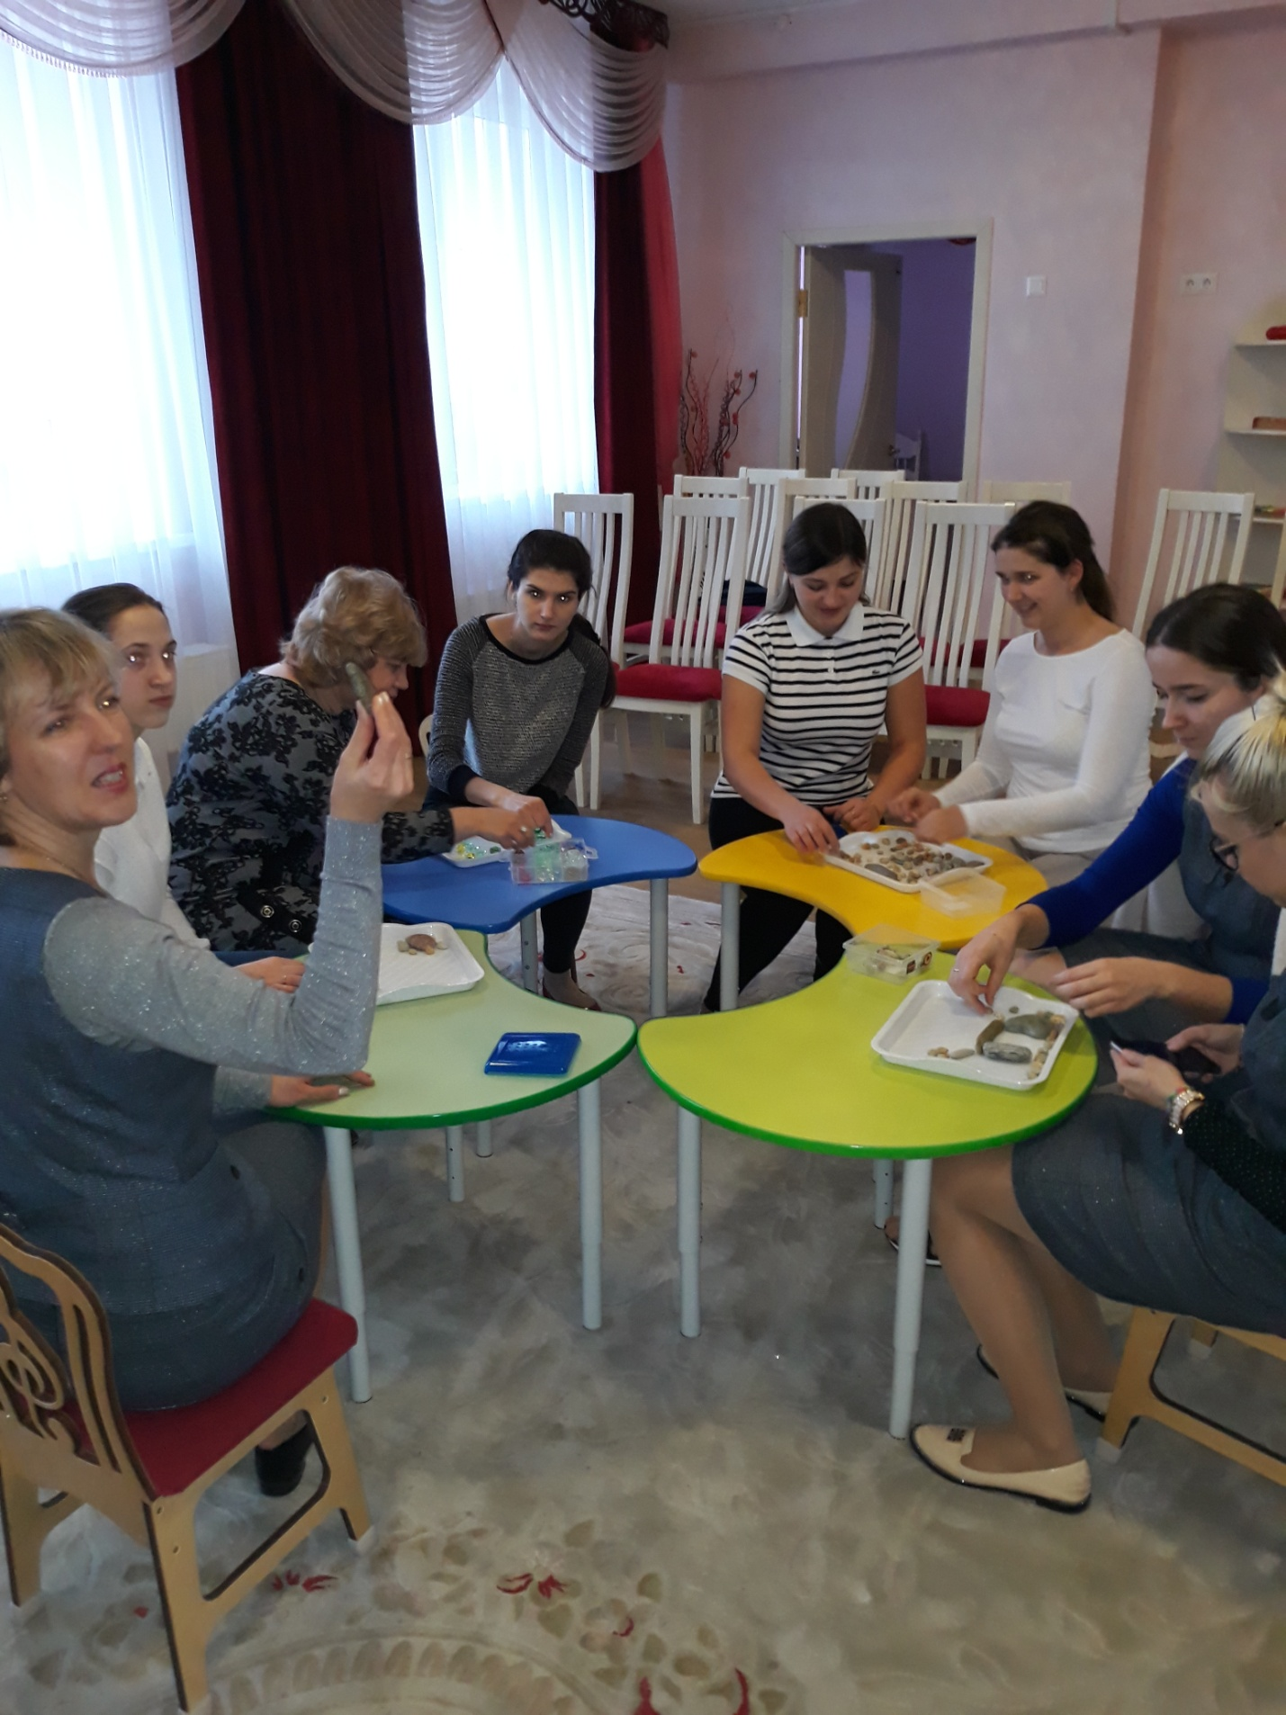
Игры с камнем позволяют активизировать воображение и выразить возникающие при этом образы. Ребенок «отрабатывает» свои символы, свои проблемы и таким образом преодолевает внутренний кризис. С точки зрения аналитической психологии, происходит самолечение, самоисцеление ребенка. Спектр распространенных психологических проблем дошкольников чрезвычайно широк: низкая самооценка, конфликтные отношения со сверстниками, различные формы отклоняющегося поведения, информационные, нейропсихические перегрузки.
Психотерапевтические упражнения с использованием средств камнетерапии, адекватные возрастным особенностям детей, выступают как оздоровительный фактор. Камнетерапия при правильном психолого-педагогическом подходе является средством всестороннего гармоничного развития ребенка и способствует:
- укреплению здоровья детей дошкольного возраста;
- совершенствованию психических функций развивающегося организма;
- повышению физической и умственной работоспособности, необходимой для обучения в школе.
Включение элементов камнетерапии в занятия преследует решение следующих задач:
- формирование мотивации к обогащению и дифференциации сенсорной информации моторного «чувствования» своего тела;
- осознание ребенком своих чувств, переживаний, потребностей через конкретные образы и действия;
- стимуляции активной деятельности ребенка с опорой на совершаемые действия.
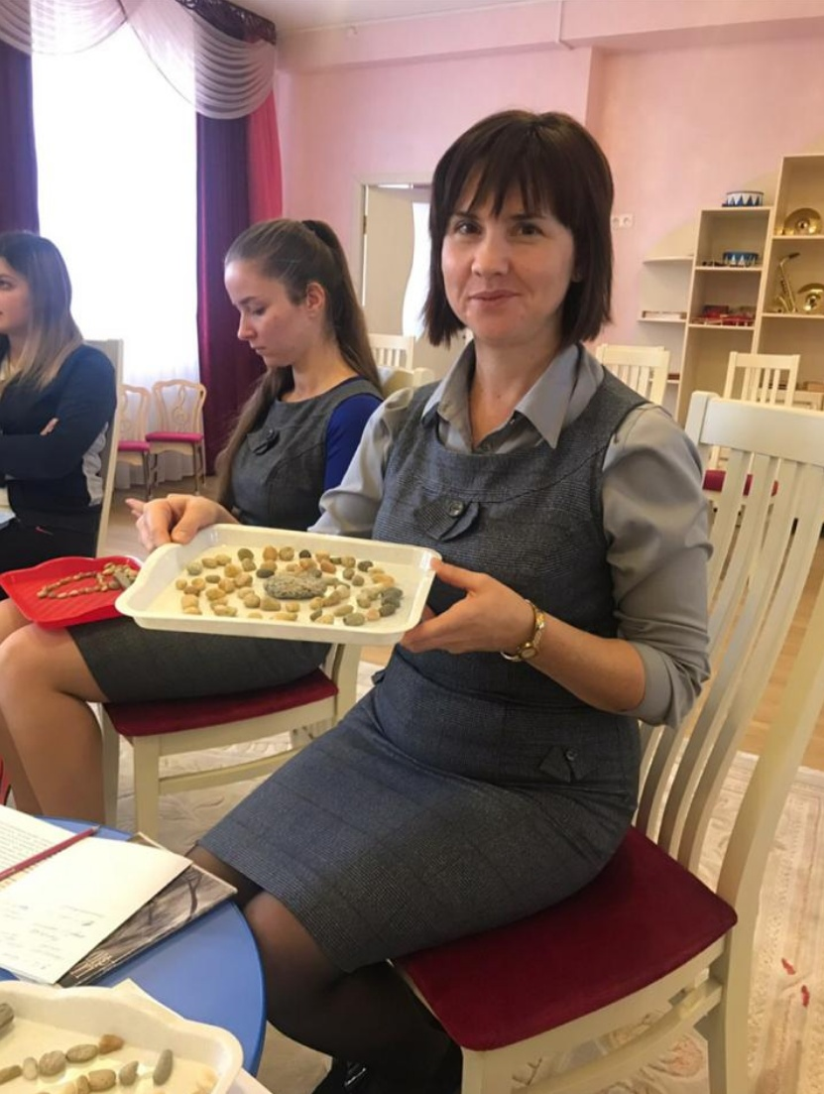
Использование средств камнетерапии способствует актуализации коммуникативной деятельности особого рода, познания в чувственных образах, передаваемых посредством образа, в образной форме. Специфика деятельности с камнем вовсе не состоит просто в познании на уровне чувственных образов и еще менее в переводе его на язык образов, которые в этом случае становятся символами. Камнетерапия направлена на творческое преобразование и совершенствование действительности и самого себя. Ценность камнетерапии в коммуникативной деятельности и развитии личности, заключается именно в ее образовательном, воспитательном, общекультурном значении при актуализации духовно-эстетических и творческих сил человека.
Камни – разноцветные, поэтому упражнения с ними можно использовать совместно с цветотерапией, как более изученным в психологии направлением (например, «Цветовой игротренинг» Погосовой Н.М.). Также камнетерапию можно совмещать с музыкотерапией, драматерапией, двигательной терапией, арттерапевтическими техниками.
Практическая часть:
Предлагаю поиграть с камнями в те игры, которые вы можете провести с детьми в своей группе.
Упражнения на развитие речи и познавательных процессов
- Выберите понравившийся вам камушек, внимательно рассмотрите его, попробуйте заметить его особенность. (Далее идет расширение словарного запаса, набор прилагательных). Почувствуйте, какой камень на ощупь (гладкий или шершавый, твердый или мягкий), какая у него температура (теплый или холодный), посмотрите, какой у него размер (большой или маленький), блестящий или нет, прозрачный или нет (посмотрим на свет?). А теперь постучите своим камешком о камешек соседа. Какой звук вы услышали? На что похож звук? (работа по всем трем каналам восприятия: зрение — визуальное, слух — аудиальное, ощущение — кинестетическое).
- Волшебное превращение (воображение). Еще раз посмотрите на свой камешек. На что похож ваш камешек? Во что его можно превратить, как вам кажется? (В ягоду, монетку, яичко, солнышко...) а теперь попробуйте изобразить то, на что похож ваш камешек, а остальные ребята попробуют отгадать, что вы задумали. Можно озвучить ваши действия.
- Теперь перемешаем все камешки в одной коробочке, а вы попробуйте среди всех найти свой! Отлично! (развитие внимания).
Упражнения дыхательной гимнастики
- Положите камешек на одну ладошку прямо перед собой, а вторая ладошка пустая (упражнение «Ладошки» из дыхательной гимнастики А. Н. Стрельниковой). Покажите мне свои ладошки! Начинаем делать шумные, короткие и ритмичные (соблюдение всех трех условий обязательно!) вдохи носом, одновременно, сжимая ладони в кулаки (прячем камешек), т. е. производим «хватательные» движения.
- Положите камешек на пол прямо перед собой (упражнение «Насос» из дыхательной гимнастики А. Н. Стрельниковой). Основное исходное положение: встаньте прямо, ноги чуть уже ширины плеч, руки вдоль туловища. Сделайте легкий поклон, т. е. потянитесь руками к полу, не касаясь его, и одновременно сделайте короткий и шумный вдох носом во второй половине поклона. Вдох должен закончиться вместе с поклоном. Затем слегка приподнимитесь (не выпрямляясь!), и снова поклон и короткий шумный вдох «с пола». Выдох надо делать после каждого вдоха самостоятельно, не напрягаясь (т. е. пассивно), через рот, не открывая его широко.
- Согрейте его теплом своего дыхания, подуйте на него длительно и плавно... Вдох делаем носом, а выдох — ртом. Выдыхая, чуть-чуть втягиваем в себя животик.
- Теперь подуем на ладони, охладим их, сдуем следы от камешков. Дуем длительно и плавно, щечки не раздуваем. Повторяется несколько раз.
Упражнения на снятие мышечного напряжения
- Поиграем с камешками в прятки? Зажмите камешек в кулачок крепко-крепко, я проверю, хорошо ли вы спрятали камешек, достаточно ли твердым стал ваш кулачок. Хорошо. Теперь расслабьте руку и пальцы; если при этом камешек выкатится из ладони, ничего страшного. Я проверю, достаточно ли мягкими стали ваши ладошки. А теперь зажмите камешек в другой ладони (повторить 3-4 раза)
- Представьте, что вы превратились в камешки-столбики. Вытянитесь в струнку, превратитесь в твердый-твердый камень, напрягите все мышцы и замрите. А теперь превратитесь в растаявшее мороженое, все ваше тело мягкое, податливое. Затем ребенок снова должен стать камешком и т. д. (повторить 3-4 раза).
Преимущество использования камнетерапии как оздоровительного средства неоспоримо, так как способствует приобретению навыков самоконтроля, саморегуляции, выбора и принятия решений в ситуациях отреагирования, укрепления волевых качеств и психической устойчивости по отношению к трудностям, позволяет уменьшить количество страхов, скованность, легче переносить обиды, адаптироваться к новым условиям, психологически быть более готовым к обучению в школе.
Рефлексия. Какие новые сведения вы узнали о камнетерапии? В какие игры поиграете с детьми?

Практикум для педагогов: «Профилактика
эмоционального напряжения у детей
старшего дошкольного возраста»

Цель и задачи: рассмотреть особенности использования игр и упражнений на снятие эмоционального напряжения у детей дошкольного возраста; практически отработать навыки выполнения игр и упражнений на снятие напряжения.
Ход:
Педагог-психолог: Добрый день, дорогие коллеги. Наша встреча сегодня будет посвящена профилактике эмоционального напряжения у детей старшего дошкольного возраста. К сожалению, современные дошкольники порой загружены не меньше взрослых. Посещая детский сад, различные кружки и секции, они получают большое количество информации, устают физически и эмоционально. Такие нагрузки могут отрицательно сказаться на психическом здоровье детей. Поэтому так важно в работе с детьми использовать игры и упражнения для профилактики и снятия усталости.
Важно научить детей ощущать свои эмоции, управлять своим поведением, слышать свое тело. Вспомните поговорку «В здоровом теле- здоровый дух!»
Если упражнения проводить систематически, то это позволит детскому организму сбрасывая излишнее напряжение и восстанавливая ресурсные возможности организма сохранять психическое здоровье.
Содержание можно изменять, дополнять. Игры могут усложняться или упрощаться в зависимости от проблем и успехов детей.
Предлагаю выйти всем со своих мест и поиграть. Данные игры можно проводить как в подгруппах, так и со всей группой детей.
Игра «Парам-парэйрум!»
Игра-кричалка, с помощью которой можно в считанные секунды поднять настроение группы детей и снять напряжение. Педагог проговаривает первую часть слогана, например: "Парам - парэйрум", дети отвечают второй частью слогана: "Хэй!" и т. д.:
Парам - парэйрум - Хэй!
Парам - парэйрум - Хэй!
Парам - парэйрум - Хэй! Хэй! Хэй!
Далее – игра «Дотронься до…». Все играющие расходятся по команде. Педагог говорит: «Дотронься до того, у кого длинные волосы» или «Дотронься до того, кто самый маленький» ит. д. Все участники должны быстро сориентироваться, обнаружить у кого есть названный признак и нежно дотронуться. Цель данной игры: воспитывать дружелюбное отношение детей друг к другу, развивать атмосферу тепла, любви и ласки, снятие эмоционального барьера между детьми, снятие телесных зажимов.
Следующая игра «Насос и мяч»
Цель: расслабить максимальное количество мышц тела.
Ребят разбиваются на пары. Один из вас — большой надувной мяч, другой насосом надувает этот мяч. Мяч стоит обмякнув всем телом, на полусогнутых ногах, руки, шея расслаблены. Корпус наклонен несколько вперед, голова опущена (мяч не наполнен воздухом). Товарищ начинает надувать мяч, сопровождая движение рук (они качают воздух) звуком «с». С каждой подачей воздуха «мяч» надувается все больше. Услышав первый звук «с», он вдыхает порцию воздуха, одновременно выпрямляя ноги в коленях, после второго «с» выпрямилось туловище, после третьего - у мяча поднимается голова, после четвертого надулись щеки и даже руки отошли от боков. Мяч надут. Насос перестал накачивать. Товарищ выдергивает из мяча шланг насоса... Из мяча с силой выходит воздух со звуком «ш». Тело вновь обмякло, вернулось в исходное положение. Затем играющие меняются ролями.

Игра «Ловим комаров»
Цель: снять мышечное напряжение с кистей рук, дать возможность ребенку подвигаться в свободном ритме и темпе.
Описание игры: Скажите ребенку: “Давай представим, что наступило лето, я открыла форточку и к нам в дом налетело много комаров и сейчас мы будем их ловить. Вот так! Взрослый в медленном или среднем темпе делает хаотичные движения в воздухе, сжимая и разжимая при этом кулаки. То поочередно, то одновременно. Ребенок будет “ловить комаров” в своем темпе и в своем ритме.
Игра «Шалтай - Болтай»
Цель: расслабить мышцы рук, спины и ног.
Педагог: Друзья, давайте поставим еще один маленький спектакль; он называется «Шалтай-Болтай». Я читаю стихотворение в переводе С. Маршака
Затем участники инсценируют стихотворение
Текст стихотворения | Движения
Шалтай - Болтай | Сначала будем поворачивать туловище вправо-влево, руки при этом свободно болтаются, как у тряпичной куклы
Сидел на стене.
Шалтай - Болтай
Свалился во сне | Резко наклоняем корпус тела вниз

Упражнение «Цветной дождик»
В нашем детском саду появился "цветной дождь" - пособие, состоящее из деревянной основы, обвязанной атласным разноцветными лентами.
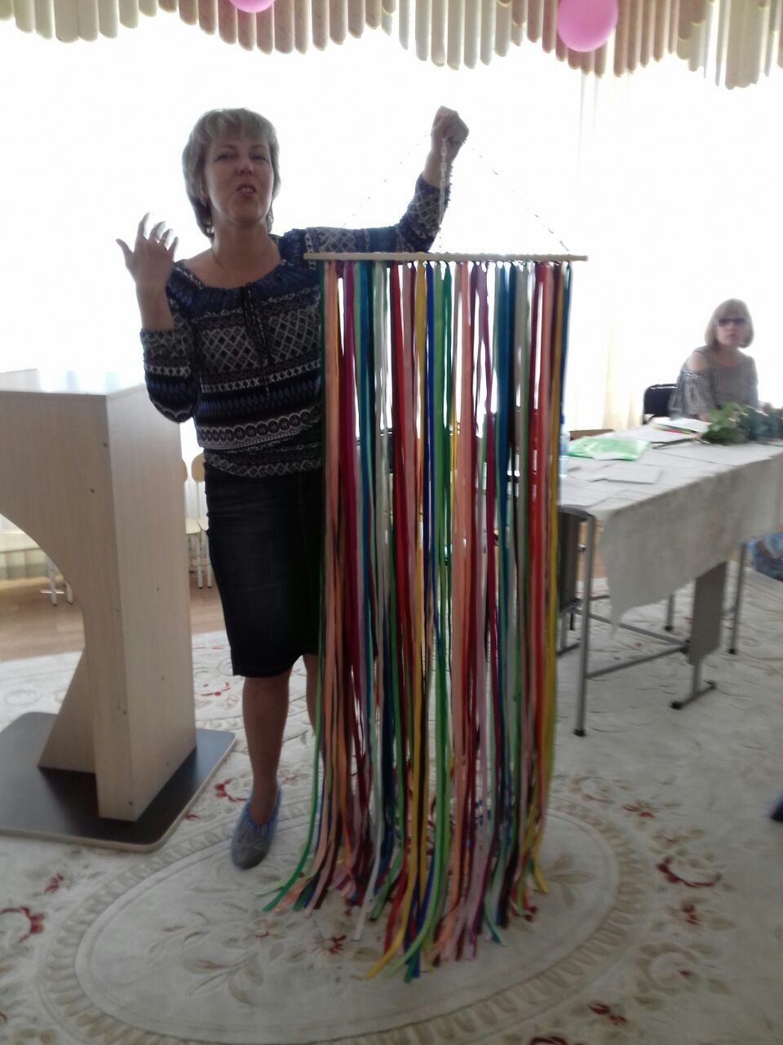
Данное развивающее пособие служит для развития тактильных ощущений, снижения уровня тревожности, стабилизации эмоционального фона и просто для поднятия настроения!
Разноцветные атласные ленты спускаются вниз, словно струи воды. Их приятно трогать, перебирать в руках, сквозь них можно проходить, касаясь лицом. Потолком служит безопасное пластиковое зеркало. Разноцветные ленты стимулируют тактильные ощущения, помогают восприятию пространства и своего тела в этом пространстве. Зайдя внутрь, можно посмотреть вверх и увидеть себя. За «струями» лент можно спрятаться от внешнего мира, что особенно важно для аутичных детей.
Упражнение «Поза покоя»
Цель: достижение мышечной релаксации по контрасту с напряжением.
Сесть ближе к краю стула, опереться на спинку, руки свободно положить на колени, ноги слегка расставить. Формула общего покоя произносится медленно, тихим голосом, с длительными паузами (с этого упражнения можно начинать все занятия по релаксации).
Все умеют танцевать
Прыгать, бегать, рисовать,
Но не все пока умеют
Расслабляться, отдыхать.
Есть у нас игра такая –
Очень легкая, простая,
Замедляется движенье,
Исчезает напряженье…
И становится понятно -
Расслабление приятно!

Рефлексия. Какое настроение сейчас у вас? Получилось ли расслабиться? Что принимаете в свою копилочку?
Спасибо за внимание!
Тренинг для педагогов «Вместе мы – сила!»

Цель: сплочение коллектива и построение эффективного командного взаимодействия.

Задачи:
- Формирование и усиление общего командного духа, путем сплочения педагогов;
- Развитие ответственности и вклада каждого участника в решении общих задач;
- Получение эмоционального и физического удовольствия от результатов тренинга;
- Осознание себя командой.
Состав участников: 15-20 человек.
Время: 1час
Актуальность: невозможно сделать всю работу одному время от времени все равно приходится прибегать к помощь другого человека. В сплоченном коллективе взаимопомощь – это залог успеха, без поддержки будут достигнуть только маленькая цель, которую поставил каждый, но цель коллектива останется на нулевом уровне.
Почему важна сплоченность? (вопрос к участникам)
(Возможные ответы: возможность окунуться..., возможность увидеть..., возможность услышать..., возможность ощутить..., возможность испытать..., возможность стать..., стать одним коллективом, который чувствует, поддерживает и вдохновляет на новые действия и поступки).

Ход тренинга:
- Разминка Упражнение «Пожалуйста» – 5 минут
- Упражнение «Мы с тобой похожи тем, что...» – 5 минут
- Игра «Атомы и молекулы» – 4 минут
- Упражнение «Постройтесь по росту!» – 5 минут
- Упражнение «Путанка» – 10 минут
- Упражнение «Опустить предмет» – 15 минут
- Упражнение «Переправа» – 20 минут
- Упражнение-игра «Тик-так» – 7 минут
Структура: педагоги рассаживаются на места в круге,
– Здравствуйте. Сегодня проведем для вас тренинг на сплочение. Цель нашего тренинга – это сплочение коллектива и построение эффективного командного взаимодействия. Сплочение – это возможность для команды стать единым целым для достижений конкретных целей и задач. Ведь как хорошо когда тебя понимает и поддерживает твой товарищ, услышать и помочь, когда необходима эта помощь, и понимать друг друга даже без слов. Сплоченный коллектив добивается многих вершин и побед. И дети нашего сада от этого растут психологически здоровыми и развитыми.

Разминка Упражнение «Пожалуйста»
Цель: Поднять настроение, настроится на дальнейшие упражнения.

Ход упражнения:
Вариант 1. Все участники игры вместе с ведущими становятся в круг. Ведущие говорят, что они будет показывать разные движения (физкультурные, танцевальные, шуточные), а играющие должны их повторять лишь в том случае, если они к показу добавят слово «пожалуйста». Кто ошибется, выбывает из игры.
Примечание: с самого начала оговорить, что это шуточное упражнение и не стоит принимать его в серьез (обижаться).

Упражнение «Мы с тобой похожи тем, что...»
Цель: узнать друг друга, чем они похожи, для того, что бы найти приятелей по интересам.
Ход упражнения: Участники выстраиваются в два круга – внутренний и внешний, лицом друг к другу. Количество участников в обоих кругах одинаковое. Участники внешнего круга говорят своим партнерам напротив фразу, которая начинается со слов: «Мы с тобой похожи тем, что...». Например: что живем на планете Земля, работаем в одном коллективе и т.д. Участники внутреннего круга отвечают: «Мы с тобой отличаемся тем, что...» Например: что у нас разный цвет глаз, разная длина волос и т.д. Затем по команде ведущего участники внутреннего круга передвигаются (по часовой стрелке), меняя партнера. Процедура повторяется до тех пор, пока каждый участник внутреннего круга не повстречается с каждым участником внешнего круга.

Обсуждение:
- Какие эмоции испытывали во время упражнения?
- Что нового узнали о других?
- Что интересное узнали?

Игра «Атомы и молекулы»
Необходима небольшая первичная настройка: группу просят закрыть глаза и представить, что каждый человек – маленький атом, а атомы, как известно, способны соединяться и образовывать молекулы, которые представляют собой достаточно устойчивые соединения. Далее следуют слова ведущего: «Сейчас вы откроете глаза и начнете беспорядочное движение в пространстве. По моему сигналу (сигнал оговаривается) вы объединитесь в молекулы, число атомов в которых я также назову. Когда будете готовы, откройте глаза». Участники начинают свободное перемещение в пространстве и, услышав сигнал ведущего, объединяются в молекулы. Подвигавшись, некоторое время цельным соединением, молекулы вновь распадаются на отдельные атомы. Затем ведущий снова дает сигнал, участники снова объединяются и т.п.
Если последним числом атомов в молекуле будет два, то упражнение служит хорошим способом деления группы на пары для последующей работы.
* На первом занятии следует избегать конфликтных ситуаций, когда при названном числе группа не может разделиться поровну и остаются «лишние участники» или некоторым молекулам не хватает атомов до нужного числа.

Упражнение «Постройтесь по росту!»
Цель: Преодолеть барьеры в общении между участниками, раскрепостить их.
Ход упражнения: Участники становятся плотным кругом и закрывают глаза. Их задача состоит в том, чтобы построиться в ряд по росту с закрытыми глазами. Когда все участники найдут свое место в строю, надо дать команду открыть глаза и посмотреть, что же получилось. После упражнения можно обсудить, сложно ли было выполнить это задание (как себя чувствовали участники) или нет.

Обсуждение:
- Удалось ли группе это сделать?
- Что помогало? Поддержавало?
- Какие эмоции испытывали во время упражнения?

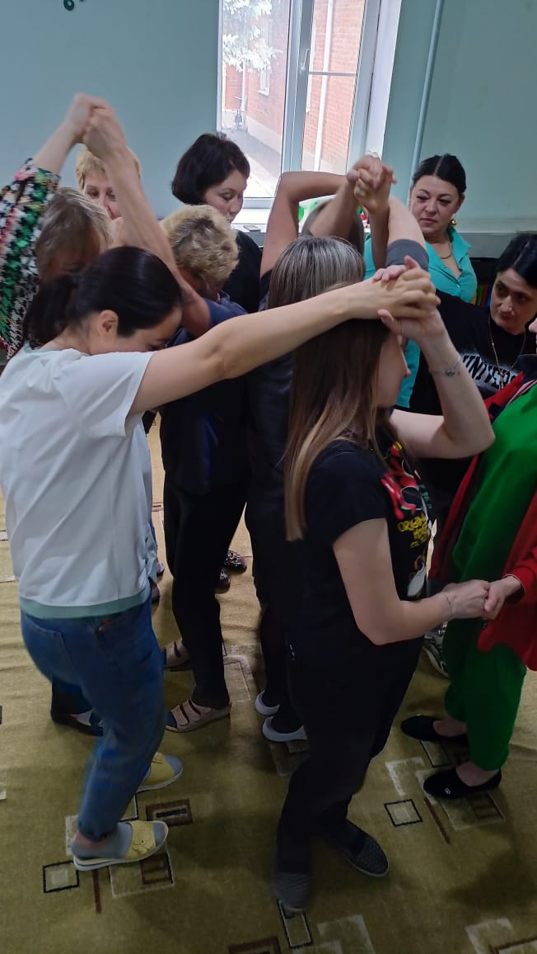
Упражнение «Путанка»
Цель: Сплочение, улучшение взаимопонимания участников.
Ход упражнения: Все берутся за руки, стоя в кругу и начинают запутываться. Когда запутались все, и получилась одна большая «путанка», можно вообразить, что вся группа превратилась в одного огромного зверя. Теперь срочно необходимо определить, где находиться его голова, а где хвост. («Кто будет головой? А кто хвостом?», – спрашивает ведущий). Когда зверь сориентировался, где его право, а где его лево, он должен научиться двигаться во все стороны, в том числе и назад. А потом, зверь должен пробежаться, и может быть даже кого-то, попавшегося по пути, «съесть»
Обсуждение: какие ощущения и эмоции испытывали при выполнении задания?

Упражнение «Опустить предмет»
Цель: Тренировка умения действовать решительно и, в то же время, координировать собственную активность с действиями других людей.
Ход упражнения: 6-10 участникам дают гимнастический обруч и просят держать его горизонтально на указательных пальцах вытянутых рук. Вместо обруча можно использовать и другие предметы подходящих размеров и веса (например, швабру или сделанную из плотного картона настенную таблицу размером приблизительно 1х1 м).
Задача участников: опустить предмет в указанное ведущим место. При этом он должен постоянно лежать на указательных пальцах всех участников; если чей-то палец теряет контакт с предметом или он падает, игра начинается заново.

Обсуждение:
- Что испытывали при выполнении задания?
- Если да, то с чем они связаны, как их удалось преодолеть?
- Если нет, то, что помогло сразу скоординировать совместные действия?

Упражнение «Переправа»
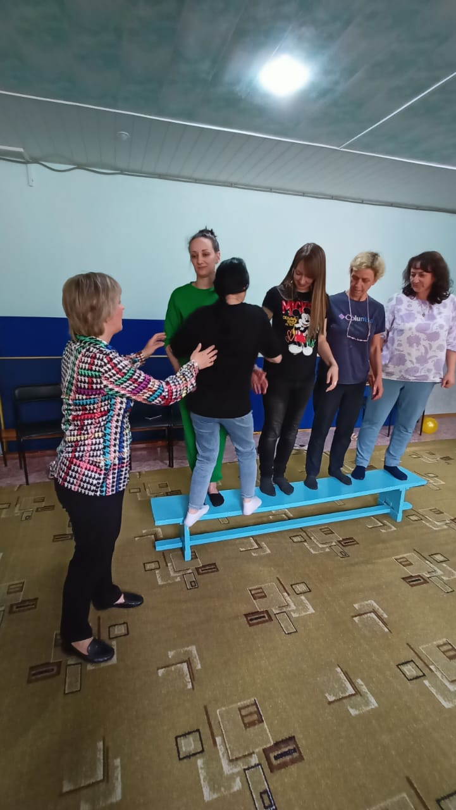
Цель: Сплочение, «ломка» пространственных барьеров между участниками, тренировка уверенного поведения в ситуации вынужденного физического сближения, необходимости решить нетривиальную задачу в межличностном взаимодействии.
Описание упражнения: Участники стоят плечом к плечу на полосе шириной 20-25 см. Игра проходит интереснее, если эта полоса представляет собой не просто линию на полу, а небольшое возвышение: например, гимнастическую скамейку, бордюрный камень на обочине дороги или бревно на лесной поляне. Каждый участник поочередно переправляется с одного конца шеренги на другой. Ни ему, ни тем, кто стоит в шеренге, нельзя касаться ничего за пределами той полосы, на которой стоят участники.

Обсуждение:
- Какие психологические качества у вас проявились при выполнении этого упражнения?
- Что происходило с вами, вызвало ли у вас дискомфорт это упражнение?

Упражнение-игра «Тик-так»
Цель: Игра веселая и легкая, помогает снять напряжение предыдущего упражнения.
Ход упражнения: Участники передают друг другу звуковую передачу: «тик» – направо, «так» – налево по кругу. «Бум» – означает перемену направления передачи звука. Любой участник игры имеет право изменить направление передачи.

Рефлексия:
- Какие психологические качества у вас проявились при участии в тренинге?
- Какие чувства испытывали?
- Что нового узнали о себе, о группе?
- Как будете использовать эти знания?
- Чему научились?
- Как это пригодиться в будущем?
- Что было важным?
- Над чем вы задумались?
- Что происходило с вами?
- Что нужно развивать на будущее?
Спасибо вам большое, что пришли на наш тренинг, надеемся, что он не пройдет бесследно в вашей жизни, надеемся, что что-то вам пригодится и, что над чем-то вы задумались, и будете работать в этом направлении. До свидания.

Список рекомендованной литературы
для начинающих психологов-практиков

1.Авдулова Т., Гавриченок О., Григорович Л. Психолого-педагогическое сопровождение реализации государственных стандартов дошкольного образования (ФГОС ДО). – М., Гуманитарный издательский центр «Владос», 2020
2. Верещагина Н.В. Программа психологического сопровождения в ДОО. – Спб., ООО «ИЗДАТЕЛЬСТВО «ДЕТСТВО-ПРЕСС»,2020
3. Ежова Н.Н. Настольная книга психолога-практика: руководство по использованию теории на практике / Н.Н. Ежова. – Ростов н/Дону: Феникс, 2017
4. Истратова О.Н. Справочник по групповой психокоррекции / О.Н. Истратова,Т.В., Эксакусто.– Ростов н/Дону: Феникс, 2015

